RÉPUBLIQUE DU BÉNIN

*******

MINISTÈRE DE L’ENSEIGNEMENT SUPÉRIEUR ET DE LA RECHERCHE SCIENTIFIQUE

******** UNIVERSITÉ DE PARAKOU

*******

INSTITUT UNIVERSITAIRE DE TECHNOLOGIE

******* 22ème Promotion

## MÉMOIRE DE FIN DE FORMATION EN LICENCE PROFESSIONNELLE

**Spécialité**: Informatique de gestion

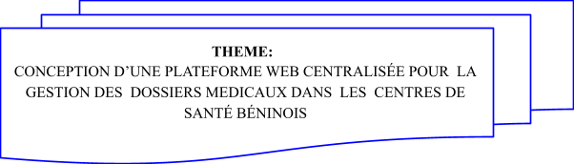

Réalisé par :

### TOHOUNKPO Bignon Prisca

Sous la direction de:

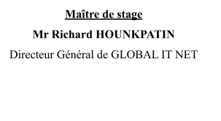 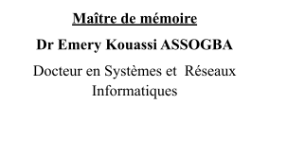

**Juillet 2025**

## AVERTISSEMENT



## DÉDICACE

Je tiens à dédier ce travail à :

* mes parents :TOHOUNKPO Jean-Marie et GANGBEDJI Monsoukpé ;
* mes frères et sœurs

## REMERCIEMENTS

La réussite de ce travail n’aurait pas été possible sans le soutien de plusieurs personnes, à qui nous exprimons notre profonde reconnaissance.

À :

* + Dr Emery Kouassi ASSOGBA, mon maître de mémoire, Docteur en Systèmes et Réseaux Informatiques, pour le guide et le conseiller qu’il a été pour moi tout au long de la réalisation de ce travail ;
  + Professeur Aboubakar KISSIRA, le Directeur de l’Institut Universitaire de Technologie ;
  + Dr Boris LOKONON, le Directeur Adjoint de l’Institut Universitaire de Technologie ;
  + Mr Richard HOUNPKATIN , notre maître de stage, Analyste programmeur et Responsable du pôle Développement à GLOBAL IT NET, pour son accompagnement tout au long de la réalisation de ce travail ;
  + tout le personnel administratif de l’IUT ;
  + tous les enseignants de l’IUT, qui nous ont inculqué les connaissances nécessaires pour notre réussite tout au long de nos études universitaires ;
  + tous les honorables membres de jury qui ont accepté la noble tâche d’évaluer notre travail;
  + toute ma famille et amis de l’IUT.

## SOMMAIRE

AVERTISSEMENT 1

DÉDICACE 2

REMERCIEMENTS 3

SOMMAIRE 4

RÉSUMÉ 5

ABSTRACT 5

LISTE DES FIGURES 7

LISTE DES TABLEAUX 7

INTRODUCTION GENERALE 9

CHAPITRE 1 : PRÉSENTATION DU LIEU DE STAGE 11

1. Présentation du fonctionnement de l’organisation 11
2. Déroulement et observations des stages 12

CHAPITRE 2 – ÉTUDE DE L’EXISTANT 14

1. Problématique du thème 14
2. Intérêts de la conception du système 14
3. – Cahier des charges 19
4. - Spécifications des exigences 20

CHAPITRE 3 : Modélisation du système futur 24

1. Modélisation dynamique du système 26
2. Diagramme des classes et modélisation statique 49

CHAPITRE 4 :Mise en œuvre concrète de l’application 58

1. Présentation des langages et technologies utilisés 58
2. Mise en œuvre du front-end 60
3. MISE EN ŒUVRE DU BACK-END 60
4. SÉCURISATION DE L’APPLICATION 61

CHAPITRE 5 :Présentation de l’application et tests de fonctionnement 63

CONCLUSION GÉNÉRALE 69

RÉFÉRENCES BIBLIOGRAPHIQUES 70

WEBOGRAPHIE 71

TABLE DES MATIÈRES 72

## RÉSUMÉ

Ce mémoire présente la conception et le développement d’une plateforme web centralisée dédiée à la numérisation des dossiers médicaux dans les centres de santé béninois. Il répond aux limites du système actuel basé sur les registres papier, notamment les pertes de données, les lenteurs d’accès aux antécédents médicaux et l’absence de coordination entre établissements. La solution proposée repose sur une architecture moderne, sécurisée et adaptée aux réalités locales, avec une interface développée en Next.js, une logique métier assurée par Django, et une base de données centralisée PostgreSQL. La méthodologie suivie combine une analyse fonctionnelle approfondie, une modélisation UML complète (acteurs, cas d’utilisation, séquences, classes), et une mise en œuvre technique rigoureuse intégrant la gestion des rôles, la traçabilité des accès et la confidentialité des informations médicales. La plateforme ainsi conçue permet un accès sécurisé, rapide aux dossiers médicaux, contribuant à une amélioration significative de la qualité des soins, de la continuité du suivi médical et de l’efficience du système de santé au Bénin.

Mots-clés : Numérisation, Dossier médical, Patient, Confidentialité, Interopérabilité.

## ABSTRACT

This thesis presents the design and development of a centralized web platform dedicated to the digitization of medical records in Beninese health centers. It addresses the limitations of the current system based on paper registers, notably data loss, delays in accessing medical history, and lack of coordination between healthcare facilities. The proposed solution relies on a modern, secure architecture adapted to local realities, with a front-end built using Next.js, business logic handled by Django, and a centralized PostgreSQL database. The adopted methodology combines a thorough functional analysis, comprehensive UML modeling (actors, use cases, sequence and class diagrams), and a rigorous technical implementation integrating role-based access control, access traceability, and confidentiality of medical information. The resulting platform enables secure and fast access to medical records, contributing to a significant improvement in the quality of care, continuity of medical follow-up, and overall efficiency of the healthcare system in Benin.

Keywords: Digitization, Medical record, Patient, Confidentiality, Interoperability.

## LISTE DES FIGURES

Figure 1 : Organigramme du cabinet GLOBAL IT NET 12

Figure 2: Diagramme de cas d’utilisation 27

Figure 3: Diagramme de séquence de soumission de création de centre 38

Figure 4: Diagramme de séquence de création d’un patient 39

Figure 5 : diagramme de séquence de gestion de compte utilisateur 41

Figure 6: diagramme de séquence de création et consultation des dossiers médicaux 42

Figure 7: diagramme de séquence de gestion des consultations et prescriptions 44

Figure 8: Diagramme de séquence de validation de création de centre 44

Figure 9: diagramme d’activité de l’administrateur de la plateforme 45

Figure 10: diagramme d’activité de l’administrateur du centre de santé 46

Figure 11: Diagramme d’activité du médecin 47

Figure 12 : Diagramme d’activité de l’agent de santé 49

Figure 13 : Diagramme de classe 57

Figure 14: Interface de la page d'accueil de la plateforme 63

Figure 15 :Interface de la page de création d’un centre de santé 64

Figure 16 :Interface d’authentification 65

Figure 17 :Interface de l’administrateur de la plateforme 65

Figure 18 :Interface d’un médecin 66

Figure 19 :Interface de l’administrateur d’un centre 66

Figure 20: Interface de journal d’activité de l’admin général et de l’admin d’un centre 67

Figure 21: Interface de création d’un patient 67

Figure 22: Interface de vérification du code d'accès au dossier d’un patient 68

Figure 23 : Interface du dossier médical d’un patient 68

## LISTE DES TABLEAUX

Tableau 1: Analyse SWOT du système existant 16

Tableau 2: Cadrage économique 17

Tableau 3: Rôles et fonctionnalité de chaque acteurs 25

Tableau 4: Matrice d’escalade 26

Tableau 5: Description du cas d'utilisation soumettre création de création de centre 29

Tableau 6: Description du cas d'utilisation créer un utilisateur 30

Tableau 7: Description du cas d'utilisation modifier ou désactiver un compte utilisateur 30

Tableau 8: Description du cas d'utilisation valider ou rejeter la création d’un centre 31

Tableau 9: Description du cas d'utilisation créer un patient 32

Tableau 10: Description du cas d'utilisation rechercher un patient 33

Tableau 11: Description du cas d'utilisation consulter un dossier patient 34

Tableau 12: Description du cas d'utilisation créer une consultation 34

Tableau 13: Description du cas d'utilisation créer une prescription 35

Tableau 14: Description du cas d'utilisation exporter pdf du dossier patient 36

Tableau 15: Description du cas d'utilisation créer un rendez-vous 37

Tableau 16 : Glossaire 53

## INTRODUCTION GENERALE

Dans un contexte mondial de transformation numérique, le secteur de la santé n’échappe pas à la nécessité de moderniser ses pratiques et outils, notamment en matière de gestion de l’information médicale. Au Bénin, force est de constater que la majorité des centres de santé continuent de recourir à des systèmes manuels, basés sur l’utilisation de registres papier pour le suivi des patients. Cette approche traditionnelle, bien qu’ayant longtemps structuré l’organisation des soins, montre aujourd’hui ses limites : perte de données, difficultés de consultation des antécédents, lenteur dans la recherche d’informations cliniques, et impossibilité de coordonner efficacement les soins entre différents établissements.

Dans ce cadre, la mise en place d’une plateforme web centralisée et sécurisée pour la gestion des dossiers médicaux constitue une réponse technologique pertinente et urgente. En s’inscrivant dans une logique de santé numérique interconnectée, une telle solution permettrait aux professionnels de santé béninois – médecins, agents de santé, administrateurs – d'accéder, de consulter et de partager les informations médicales des patients, indépendamment du centre d’origine.

Ce mémoire rend compte du travail mené dans le cadre d’un projet de fin d’études en licence d’informatique de gestion. Il s’agit de concevoir et développer une plateforme web de numérisation des dossiers médicaux, répondant aux réalités techniques, économiques et organisationnelles du système de santé béninois. La démarche adoptée combine une analyse rigoureuse des besoins réels sur le terrain, une modélisation complète du système cible, et une mise en œuvre technique basée sur des technologies web modernes

Organisation du mémoire

Le présent mémoire s’articule autour de cinq chapitres. Le premier présente le cadre du stage et les besoins identifiés. Le deuxième analyse le système existant et expose le cahier des charges du projet. Le troisième traite de la modélisation conceptuelle du système à travers les principaux diagrammes UML. Le quatrième décrit la mise en œuvre technique de l’application, depuis les choix technologiques jusqu’aux aspects de sécurité. Enfin, le cinquième chapitre présente l’application réalisée à travers ses interfaces et les tests de fonctionnement.

## CHAPITRE 1 : PRÉSENTATION DU LIEU DE STAGE

### Présentation du fonctionnement de l’organisation

* 1. **Contexte historique**

Le cabinet **GLOBAL IT NET**, implanté au quartier Habitat Akpakpa non loin de CDPA à Cotonou (Bénin), est une entreprise de services numériques spécialisée dans le conseil, l’ingénierie, la conception et la mise en œuvre de solutions informatiques sur mesure. Il s’adresse aussi bien aux institutions publiques qu’aux structures privées, en leur apportant un accompagnement technique pour la transformation numérique de leur système d'information.

Fondé par un expert en systèmes d’information doté d’une solide expérience en ingénierie informatique, GLOBAL IT NET a su se positionner comme un acteur de référence dans le domaine de la gouvernance des technologies de l'information au Bénin.

### Objectifs de l’organisation

La mission principale de GLOBAL IT NET est de fournir aux organisations des solutions numériques fiables, performantes et adaptées à leurs besoins spécifiques. Ses objectifs s'articulent autour des axes suivants :

* + - Accompagner les entreprises dans la définition et l’élaboration de leurs cahiers des charges et politiques numériques ;
    - Concevoir et développer des applications informatiques (desktop, web et mobile) personnalisées ;
    - Mettre en place des infrastructures réseaux sécurisées ;
    - Élaborer des documents de gouvernance IT tels que des politiques de sécurité, des chartes informatiques, ou des schémas directeurs ;
    - Former les utilisateurs à la prise en main des outils déployés.

### Structure de l’organisation

L’organisation interne de GLOBAL IT NET repose sur une structure fonctionnelle divisée en départements spécialisés, chacun géré par un responsable qui pilote les projets relatifs à son domaine. Cette structuration favorise une coordination efficace et une grande réactivité dans la conduite des projets. Les départements sont les suivants :

* + - Département Applications et e-Services ;
    - Département Réseaux, Infrastructures et Sécurité
    - Département Études et Conseils
    - Secrétariat Administratif et Financier
    - Département Développement de Solutions Informatiques.

Chaque département fonctionne de manière autonome tout en restant interconnecté avec les autres pour assurer la réussite des projets transversaux.

### Déroulement et observations des stages

* 1. **Déroulement du stage**

Mon stage au sein du cabinet GLOBAL IT NET s’est déroulé dans le cadre de mon projet de fin de formation en licence d’informatique de gestion. Il a couvert une période de trois mois, durant laquelle j’ai été intégré au **Département Développement de Solutions Informatiques**.

Sous la supervision d’un développeur senior, j’ai participé à plusieurs projets informatiques, notamment la **conception d’une plateforme web de numérisation des dossiers médicaux**. Cette plateforme vise à répondre à des besoins cruciaux d’accessibilité et de centralisation des données médicales dans les centres de santé béninois.

Mes principales activités ont inclus :

* + - L’étude du cahier des charges du projet ;
    - La participation à la modélisation des besoins fonctionnels ;
    - Le développement de modules spécifiques (interface utilisateur, logique métier) ;
    - Les tests fonctionnels des modules développés.

Le stage s’est déroulé dans un climat de collaboration permanente, favorisé par des réunions quotidiennes (daily meetings) selon la méthode **SCRUM**, adoptée par le cabinet pour la conduite de ses projets.

### Observations durant le stage

Au cours de ce stage, plusieurs observations importantes ont marqué mon expérience professionnelle :

* + - Le **travail en équipe** est central dans l’organisation, chaque développeur étant intégré à un projet précis mais restant en constante interaction avec les autres membres ;
    - La gestion des projets est structurée autour de **sprints** courts et itératifs, favorisant la livraison progressive de résultats concrets ;
    - Les exigences de qualité et de rigueur sont élevées, tant sur le plan du code que de la documentation technique ;
    - Le **dialogue avec les clients** est permanent, surtout dans les phases de recueil des besoins et de validation fonctionnelle, ce qui permet de produire des solutions réellement adaptées.

J’ai également constaté l’importance accordée par l’organisation à la **sécurité des systèmes d’information**, avec une attention particulière portée à la protection des données sensibles et à la conformité des solutions développées avec les normes en vigueur

## CHAPITRE 2 – ÉTUDE DE L’EXISTANT

### Problématique du thème

La gestion des dossiers médicaux dans les centres de santé béninois repose encore, dans une large mesure, sur l’usage de supports papier tels que les carnets de consultation. Bien que ce système ait longtemps structuré le fonctionnement des établissements sanitaires, il montre aujourd’hui de nombreuses limites dans un contexte de transformation numérique croissante. Cette approche traditionnelle, uniforme et rigide, ne répond plus aux réalités actuelles : mobilité des patients, diversité des pathologies, nécessité d’un suivi longitudinal et besoin accru de coordination entre structures. Dans plusieurs centres, en particulier en zone rurale, cette dépendance aux registres papier demeure la norme, ce qui entraîne des retards dans la prise en charge, des erreurs de transcription, voire des ruptures dans le suivi médical.

Cette situation n’est pas propre au Bénin. Une étude conduite dans plusieurs pays africains anglophones comme le Nigéria met en lumière des défis similaires, notamment le manque de systèmes centralisés, l’absence d’historique médical structuré et les difficultés de partage d’informations entre centres de santé (Akwaowo et al., 2022). En l’absence de numérisation, les données sont souvent éparpillées, difficiles à exploiter, et rarement consultables en cas de transfert ou d’urgence.

Dans ce contexte, la mise en place d’un système centralisé, sécurisé et interconnecté devient une nécessité stratégique pour le secteur de la santé. Une plateforme de gestion numérique des dossiers médicaux permettrait non seulement d’optimiser la consultation de l’historique des patients, mais aussi d’améliorer la qualité des soins à travers une meilleure réactivité, une traçabilité complète des actes, et une coordination fluide entre professionnels. Ainsi se pose une question fondamentale : **Comment la mise en place d’une plateforme web centralisée de numérisation des dossiers**

### médicaux peut-elle optimiser la gestion des patients et la continuité des soins dans les centres de santé au Bénin ?

### Intérêts de la conception du système

La conception d’une plateforme web dédiée à la gestion numérique des dossiers médicaux s’inscrit dans une dynamique de modernisation du système de santé béninois, en réponse directe aux nombreuses limites observées dans les pratiques actuelles. En effet, la persistance des carnets papier pose de réels problèmes : perte ou détérioration des documents, lenteur d’accès à l’information, impossibilité d’un suivi coordonné entre plusieurs centres de santé, et manque d’analyse globale des données de santé.

Plusieurs recherches montrent que la numérisation permet de corriger ces failles, en offrant un accès rapide et structuré aux données médicales, une traçabilité des interventions, ainsi qu’une réduction significative des erreurs et des redondances dans la prescription ou le diagnostic (Akwaowo et al., 2022 ; Bonny, 2019). En centralisant les informations, une plateforme numérique permet également d’éviter les confusions liées à l’identification des patients, d’accélérer les prises de décisions cliniques, et de renforcer la sécurité des données sensibles grâce à des systèmes d’authentification et de chiffrement.

Au-delà des aspects purement techniques, un tel système représente aussi un levier de pilotage organisationnel. Il offre aux responsables d’établissements une vision consolidée des activités médicales à travers des tableaux de bord dynamiques, des indicateurs statistiques, et des outils de gestion simplifiés.

Ce projet s’inscrit donc dans une vision intégrée de la santé numérique : un système accessible, sécurisé, collaboratif et orienté vers l’amélioration concrète de la continuité des soins.

Afin de cerner plus précisément les apports et les enjeux d’une telle plateforme, cette section s’organise autour de trois axes complémentaires :

### Analyse SWOT du système existant

L’analyse SWOT du système actuel de gestion manuelle des dossiers médicaux s’appuie principalement sur des enquêtes de terrain réalisées auprès de médecins et d’agents de santé exerçant dans différents centres au Bénin. Ces entretiens ont permis d’identifier les forces et faiblesses du modèle existant, ainsi que les opportunités et menaces liées à une éventuelle transition numérique. Les résultats montrent que, malgré la simplicité apparente du système papier, celui-ci présente de nombreuses limites, notamment lorsqu’il s’agit d’accéder rapidement, de manière fiable et sécurisée, aux antécédents médicaux d’un patient. Ces difficultés deviennent particulièrement critiques lors d’un transfert entre centres ou d’une prise en charge dans un établissement autre que celui d’origine.

Ces constats rejoignent ceux relevés dans une étude conduite par l’ONG Équilibre Bénin, qui souligne que la gestion des dossiers patients reste largement non informatisée, entraînant une fragmentation des informations, des risques de perte, et une complexité dans le suivi continu des patients (Mémoire Online, s.d.). Ces éléments ont donc servi de base pour alimenter l’analyse stratégique présentée dans ce chapitre, en mettant en évidence les failles structurelles du système actuel et les enjeux liés à sa modernisation.

|  |  |
| --- | --- |
| **Forces** | **Faiblesses** |
| Méthode connue par la majorité du personnel | Risques élevés de perte ou dégradation de dossiers papier, notamment lors des inondations saisonnières fréquentes dans certaines régions du Bénin. |
| Coût d’implémentation initial faible | Pas de possibilité d’accès à distance ni de partage inter-centres |
| Accessibilité sans besoin de réseau informatique | Temps de recherche très long, perte, erreurs fréquentes de transcription |
| **Opportunités** | **Menaces** |
| Encouragement à la digitalisation du secteur de la santé | Résistance au changement par le personnel de la santé |
| Meilleure connectivité des centres | Sécurité limitée des données médicales |
| Appui potentiel de partenaires techniques | Aucune capacité de suivi statistique automatisé |

Tableau 1: Analyse SWOT du système existant

### Cadrage économique et fonctionnel du système

Business Model Canvas de la plateforme de numérisation des dossiers médicaux

|  |  |
| --- | --- |
| Bloc | Détail |
| Segments de clients | * Centres de santé publics et privés (dispensaires, cliniques, hôpitaux) * Médecins, agents de santé * Ministère de la Santé, ONG partenaires |
| Proposition de valeur | * Accès rapide et sécurisé aux dossiers médicaux * Consultation inter-centres sans transfert physique * Réduction des erreurs et pertes * Plateforme simple, intuitive et adaptée |
| Canaux de distribution | * Plateforme web accessible via navigateur (PC, tablette, smartphone) * Démonstration dans les centres * Présentation lors d’ateliers ou forums sanitaires |
| Relations clients | * Formation initiale (présentiel ou en ligne) * Support technique à distance (chat, email, téléphone) * Interface intuitive avec documentation et tutoriels |
| Sources de revenus | * Frais d’installation ou de formation initiale (pour les centres privés ou éloignés) * Subventions de partenaires (État, ONG, bailleurs) pour soutenir les centres publics ou ruraux |
| Ressources clés | * Équipe de développement logiciel * Infrastructure cloud * Système de sauvegarde et sécurité des données * Outils de support et formation |
| Activités clés | * Développement, amélioration et maintenance de la plateforme   -Maintenance technique et sécurisation de l’infrastructure.   * Formation initiale et accompagnement des utilisateurs * Support technique et suivi du bon fonctionnement du système   Mise en place d’ateliers de formation dans chaque région sanitaire pour assurer l’adoption par le personnel |
| Partenaires clés | * Ministère de la Santé * ONG et projets e-santé (ex.: Médecins Sans Frontières pour un déploiement pilote) * Fournisseurs cloud * Techniciens locaux et formateurs |

|  |  |
| --- | --- |
| Structure des coûts | -Développement initial (frontend, backend)- Hébergement et bande passante   * Support technique et formation * Maintenance, sécurité, évolutions fonctionnelles * Investissement initial dans des serveurs locaux pour réduire la dépendance au cloud en cas de coupure internet. |

Tableau 2: Cadrage économique

* 1. Justification de l’intérêt de la conception de l’application

La gestion des dossiers médicaux sur support papier reste encore largement répandue dans les centres de santé béninois. Cette méthode, bien que familière, engendre de nombreuses difficultés : perte ou dégradation des documents, lenteur dans la recherche d’informations, absence d’historique médical structuré, et manque de coordination entre professionnels de santé. Dans un contexte où la mobilité des patients entre différents centres est fréquente, ces limites freinent considérablement la qualité et la continuité des soins.

La conception d’une plateforme web centralisée et sécurisée répond de manière efficace à ces problématiques. Elle permet d’enregistrer les informations médicales de chaque patient dans une base de données unique, accessible depuis n’importe quel centre affilié. Grâce à un identifiant personnel (Numéro d’Identification du Patient, NIP), les professionnels de santé peuvent retrouver instantanément l’historique médical d’un patient, même si ce dernier n’a jamais consulté dans leur établissement auparavant. Cette accessibilité immédiate améliore la réactivité en situation d’urgence, réduit les actes médicaux redondants, et limite les erreurs liées à une absence de suivi.

Contrairement à des systèmes comme le Dossier Médical Partagé (DMP) en France, qui repose sur une infrastructure numérique avancée et une connectivité constante, notre plateforme est conçue pour s’adapter aux contraintes béninoises, notamment les faibles taux de connectivité, bien qu’une fonctionnalité hors ligne ne soit pas prévue dans cette première version. À l’avenir, cette option pourrait être envisagée pour pallier les interruptions fréquentes dans les zones rurales. De plus, des solutions comme OpenMRS, largement utilisé au Rwanda et au Kenya pour le suivi des patients atteints du VIH, offrent un exemple pertinent. OpenMRS a été déployé dans plus de 300 centres de santé au Rwanda entre 2009 et 2013, avec des adaptations pour gérer les défis de connectivité instable via des serveurs locaux. Cependant, contrairement à OpenMRS, qui a d’abord ciblé des programmes spécifiques comme le VIH, notre plateforme vise une gestion plus large des dossiers médicaux, couvrant toutes les pathologies et adaptée aux réalités du Bénin, avec une évolution possible vers des fonctionnalités hors ligne à long terme.

La plateforme garantit également un accès différencié selon le rôle de chaque utilisateur : les médecins peuvent créer, modifier ou consulter les dossiers, tandis que les agents de santé se limitent à la saisie des données démographiques. Cette structuration des droits, couplée à un système

d’authentification sécurisé, permet de préserver la confidentialité des données tout en assurant leur disponibilité.

Au-delà de la consultation, la prescription, et des rendez-vous, le système propose un tableau de bord évolutif permettant de visualiser des statistiques utiles à la gestion du centre : nombre de patients suivis, types de pathologies les plus courantes, ou fréquence des consultations. Il s'agit donc d’un outil à la fois médical, décisionnel et organisationnel.

### Pour les professionnels de santé

Les médecins et agents de santé pourront accéder à tout moment à l’historique médical complet d’un patient, même si ce dernier provient d’un autre centre. Cela favorise une prise en charge rapide, éclairée, et évite les actes redondants (répétition d’analyses, traitements inappropriés, etc.). Le gain de temps est significatif, notamment dans les cas d’urgence, de suivi de pathologies chroniques ou de transfert inter-centres. Grâce à la plateforme, le personnel médical pourra également mieux suivre l’évolution clinique des patients (consultations, prescriptions, diagnostics, allergies, etc.) tout en bénéficiant d’un environnement structuré, sécurisé et adapté aux pratiques locales.

### Pour le système de santé national

Au niveau macro, cette plateforme contribue à la construction d’un référentiel sanitaire national fiable. La centralisation des données ouvre la voie à des analyses épidémiologiques précises, une meilleure allocation des ressources, et une réponse plus efficace aux crises sanitaires (pandémies, maladies saisonnières, etc.). La plateforme pourrait, à terme, s’intégrer dans une politique nationale de santé numérique, en devenant un socle pour d’autres services tels que la gestion de la chaîne de médicaments, la vaccination, ou encore la coordination inter-établissement.

### Pour les centres de santé

Les centres de santé disposeront d’un outil moderne, évolutif et accessible, capable de renforcer leur efficacité opérationnelle et leur attractivité. En réduisant les pertes de documents, les erreurs de saisie et les retards liés aux recherches manuelles, la solution participe à l’amélioration globale de la qualité des services offerts aux populations.

### Pour les patients

Les patients sont au cœur du système. Cette plateforme contribue à renforcer la qualité de leur prise en charge, à garantir la continuité des soins, et à éviter les erreurs médicales grâce à un meilleur accès à leurs antécédents. L’identification unique du patient par NIP permet d’éviter les doublons, les confusions et les pertes de données d’un centre à un autre. Ils bénéficient indirectement d’une meilleure coordination entre professionnels de santé, ce qui favorise leur confiance dans le système de soins.

### – Cahier des charges

### Présentation du thème

Le présent projet porte sur la conception et la mise en œuvre d’une plateforme web de numérisation et de gestion des dossiers médicaux dans les centres de santé au Bénin. Cette plateforme vise à offrir une solution moderne, sécurisée et interconnectée permettant aux professionnels de santé d’accéder aux informations médicales des patients, quel que soit le centre dans lequel ils ont été consultés.

En centralisant les données médicales dans une base unique, le système permet non seulement d’améliorer la qualité des soins, mais aussi d’assurer une meilleure coordination entre les acteurs de la santé. Il répond à un besoin croissant d’efficacité, de traçabilité et de continuité dans le suivi médical, dans un contexte où la mobilité des patients est fréquente et où la gestion papier montre ses limites.

### Objectif général

Concevoir une plateforme web centralisée, sécurisée et interopérable permettant la gestion complète des dossiers médicaux des patients béninois, accessible à tous les centres de santé partenaires, afin d’améliorer la continuité des soins, la qualité de la prise en charge et la coordination entre centres de santé .

### Objectifs spécifiques

* + - Garantir un suivi médical des patients
    - Sécuriser l’accès aux dossiers médicaux selon les rôles des utilisateurs
    - Centraliser les données de santé pour une meilleure coordination des soins
    - Offrir un système performant et conforme aux normes de santé numérique.

### - Spécifications des exigences

La définition des exigences vise à établir de façon précise les besoins fonctionnels et non fonctionnels du système à développer. Dans cette partie, nous structurons les attentes opérationnelles indispensables au bon déroulement de la plateforme, ainsi que les exigences techniques et qualitatives à prendre en compte.

### Exigences fonctionnelles

Les exigences fonctionnelles définissent ce que le système doit faire. Elles concernent les services à fournir aux différents utilisateurs selon leur rôle.

* 1. Module d’authentification et gestion des rôles
     + Le système doit fournir une interface sécurisée de connexion pour tous les utilisateurs (administrateur général, responsables de centre, médecins, agents de santé).
     + L’accès au système doit être conditionné par un identifiant personnel (email ou code IPS/NIP) et un mot de passe sécurisé.
     + Chaque utilisateur doit accéder à un tableau de bord personnalisé selon son rôle.
     + Les administrateurs de centre doivent pouvoir gérer (ajouter, modifier, désactiver) les comptes de leur personnel.
  2. Enregistrement et recherche de patients
     + Un agent de santé ou un médecin doit pouvoir créer un patient en remplissant un formulaire d’enregistrement
     + Le système génère automatiquement un Numéro d’Identification du Patient (NIP), unique et non modifiable.
     + Les professionnels doivent pouvoir rechercher un patient par NIP, nom ou prénom, même si le patient vient d’un autre centre de santé.
  3. Gestion des dossiers médicaux
     + Chaque médecin doit pouvoir créer un dossier médical pour un patient donné, y inscrire les antécédents médicaux, les allergies, les traitements suivis, etc.
     + Les dossiers peuvent être mis à jour uniquement par des médecins.
     + Les agents de santé ne peuvent que consulter ces dossiers en lecture seule.
     + Toutes les actions (création, mise à jour, suppression) doivent être tracées et historisées.
  4. Gestion des consultations et prescriptions
     + Le médecin peut enregistrer une consultation avec les éléments suivants : date, motif, examen clinique, diagnostic.
     + Il peut également enregistrer une ou plusieurs prescriptions liées à cette consultation.
     + Le système doit permettre la consultation de l’historique des visites médicales par patient.
  5. Accès inter-centres et partage de données
     + Tous les professionnels de santé doivent pouvoir consulter les dossiers des patients, même si ces derniers ont été enregistrés dans d’autres centres de santé.
     + Aucun accord préalable n’est requis entre centres, du moment que l’utilisateur est authentifié et autorisé.
  6. Tableau de bord et statistiques
     + Les administrateurs de centre doivent disposer d’un tableau de bord affichant les indicateurs clés : nombre de patients suivis, nombre de consultations, pathologies les plus fréquentes, etc.
     + Les données doivent être filtrables par période et visualisables sous forme de graphiques simples.
  7. Gestion des rendez-vous

La plateforme doit permettre la **gestion complète des rendez-vous médicaux** entre les patients et les médecins, afin d’assurer un meilleur suivi et une meilleure organisation des soins.

* + - Le médecin doit pouvoir **planifier un rendez-vous** avec un patient lors d’une consultation ou indépendamment, en indiquant la date, l’heure et le motif du rendez-vous.
    - Le médecin ou l’agent de santé peut **consulter la liste des rendez-vous à venir ou passés**

pour chaque patient, ainsi que l’historique des rendez-vous du centre.

* + - Le rendez-vous est **enregistré et associé** au dossier médical du patient.
    - Le médecin peut **modifier** ou **annuler** un rendez-vous si nécessaire.
    - Le patient reçoit une **notification** (par email ou SMS si le module est activé) contenant les informations sur le rendez-vous.

### Exigences non fonctionnelles

Ces exigences concernent la qualité du service, les performances attendues et la manière dont le système doit se comporter.

* 1. Sécurité
     + chiffrement des données sensibles
     + authentification par mot de passe sécurisé
     + Protection des données des utilisateurs contre les accès non autorisés.

### Confidentialité

* + - accès restreint selon le rôle
    - impossibilité pour un agent de modifier des données médicales cliniques.
  1. Performance
     + Le système doit fournir un temps de réponse rapide pour les recherches de patients
     + Le chargement et l’affichage des données doivent être optimisées pour une faible latence

### Scalabilité

* + - Le système doit pouvoir supporter une montée en charge progressive (nombre d’utilisateurs croissant).
    - Les composants doivent être modulaires pour permettre une maintenance aisée.
  1. Fiabilité
     + Le système doit fonctionner sans interruption majeure.
     + Des sauvegardes régulières doivent être mises en place.
  2. Accessibilité
     + La plateforme doit être responsive et doit être accessible sur ordinateur, tablette ainsi que sur téléphone
     + L’interface utilisateur doit être intuitive

À travers ce chapitre, nous avons mis en évidence les principales faiblesses des systèmes de gestion des dossiers médicaux actuels au Bénin, notamment l’absence de centralisation et les difficultés d’accès rapide aux antécédents des patients, malgré l’utilisation de registres papier dans de nombreux centres. Bien que des solutions comme le Dossier Médical Partagé (DMP) en France ou OpenMRS au Rwanda et au Kenya proposent des approches numériques, elles rencontrent des limites pour s’adapter pleinement aux contraintes locales, telles que la connectivité limitée ou les besoins variés des structures de santé. En nous appuyant sur cette analyse, nous chercherons à développer une plateforme de numérisation des dossiers médicaux qui s’appuie sur des technologies modernes pour relever ces défis. Cette solution vise à garantir un accès sécurisé, une coordination efficace et une prise en charge personnalisée pour les patients, tout en facilitant l’interaction entre les professionnels de santé.

Le système proposé permettra ainsi de surmonter les lacunes des approches actuelles, en offrant une gestion fluide, évolutive et véritablement adaptée aux réalités des centres de santé béninois.

### CHAPITRE 3 : Modélisation du système futur I- Modélisation des acteurs

La modélisation des acteurs constitue une étape essentielle dans le processus de conception d’un

système d’information. Elle permet d’identifier avec précision les entités humaines et techniques qui interagiront avec la plateforme, ainsi que les rôles, responsabilités et niveaux d’accès de chacune d’entre elles. Cette étape est indispensable pour assurer une cohérence entre les besoins métiers exprimés et la future implémentation du système.

### Identification des acteurs du système

Dans le contexte de la plateforme de numérisation des dossiers médicaux pour les centres de santé béninois, plusieurs types d’acteurs interagiront directement ou indirectement avec le système. Ces acteurs sont répartis en deux grandes catégories : les utilisateurs humains et les services techniques.

Les principaux acteurs identifiés sont :

* + **Administrateur général** : supervise l’ensemble du système, valide les demandes de création de nouveaux centres de santé et assure la création initiale des accès pour les responsables de centre.
  + **Responsable de centre** : gère les comptes des professionnels de santé dans son centre, et consulte les statistiques d’activité de son établissement.
  + **Médecin** : crée et met à jour les dossiers médicaux, effectue les consultations, prescrit des traitements, enregistre les allergies, et recherche les antécédents médicaux des patients, qu’ils soient internes ou externes au centre.
  + **Agent de santé** : enregistre de nouveaux patients, saisit les données démographiques et consulte les dossiers médicaux en lecture seule. Il n’a pas de droits de modification sur les éléments cliniques.

1. Rôles et fonctionnalités de chaque acteur

Chaque acteur dans le système joue un rôle spécifique et à des fonctionnalités bien définies. Voici un détail des rôles et fonctionnalités associés à chaque acteur :

|  |  |
| --- | --- |
| **Acteurs** | **Rôles et Responsabilités** |
| Administrateur général | * Valider les centres * Suivre l’activité nationale * Générer des rapports consolidés |
| Responsable de centre | * Créer/désactiver des comptes utilisateurs * Suivre les statistiques locales |
| Médecins | * Rechercher un patient par NIP ou nom * Gérer les dossiers médicaux * Ajouter une consultation à un dossier médical * Ajouter une prescription à un dossier médical * Exporter le dossier en PDF   -Gestion des rendez-vous patients |
| Agents de santé | * Créer un nouveau patient * Consulter un dossier en lecture seule * Rechercher un patient par NIP ou nom |

Tableau 3: Rôles et fonctionnalité de chaque acteurs

### Matrice d’escalade

La matrice d’escalade suivante recense les incidents potentiels ou récurrents susceptibles de survenir lors de l’utilisation de la plateforme de gestion des dossiers médicaux. Elle a pour objectif de définir, pour chaque type de problème, les acteurs responsables de la prise en charge initiale (acteur primaire) ainsi que les personnes ou entités à solliciter en cas de nécessité d’escalade (acteur secondaire).

Chaque acteur du système – qu’il s’agisse de l’agent de santé, du médecin, du responsable de centre ou de l’administrateur général – dispose d’un périmètre d’intervention bien défini. Lorsqu’un incident dépasse les compétences ou les droits d’un acteur primaire, il est transmis à un niveau supérieur d’intervention afin de garantir une résolution efficace, rapide et sécurisée. Cette structuration permet

d’assurer une gestion fluide et hiérarchisée des incidents, dans le respect des rôles attribués et des contraintes de sécurité du système.

|  |  |  |
| --- | --- | --- |
| Problème / Scénario | Acteurs primaire | Acteur secondaire |
| Problèmes d’accès ou de connexion | Utilisateur (agent/médecin) | Responsable de centre |
| Accès refusé à certaines fonctionnalités | agent/médecin | Responsable de centre |
| Dossier patient introuvable malgré le NIP | agent/médecin | Responsable de centre |
| Exportation PDF échouée | médecin | Responsable de centre |
| Erreur dans les droits d’accès (ex. : médecin traité comme agent) | Responsable de centre | Administrateur général |
| Tentative d’accès non autorisée à un dossier | système | Administrateur général |

Tableau 4: Matrice d’escalade

### Modélisation dynamique du système

### Diagramme des cas d’utilisation

Dans le processus de conception d’un système d’information, le diagramme de cas d’utilisation (ou *Use Case Diagram*) est un outil fondamental permettant de représenter graphiquement les interactions entre les différents acteurs (utilisateurs ou systèmes externes) et le système à développer. Ce type de diagramme, issu de la méthode UML (*Unified Modeling Language*), facilite la compréhension fonctionnelle du système par l’ensemble des parties prenantes

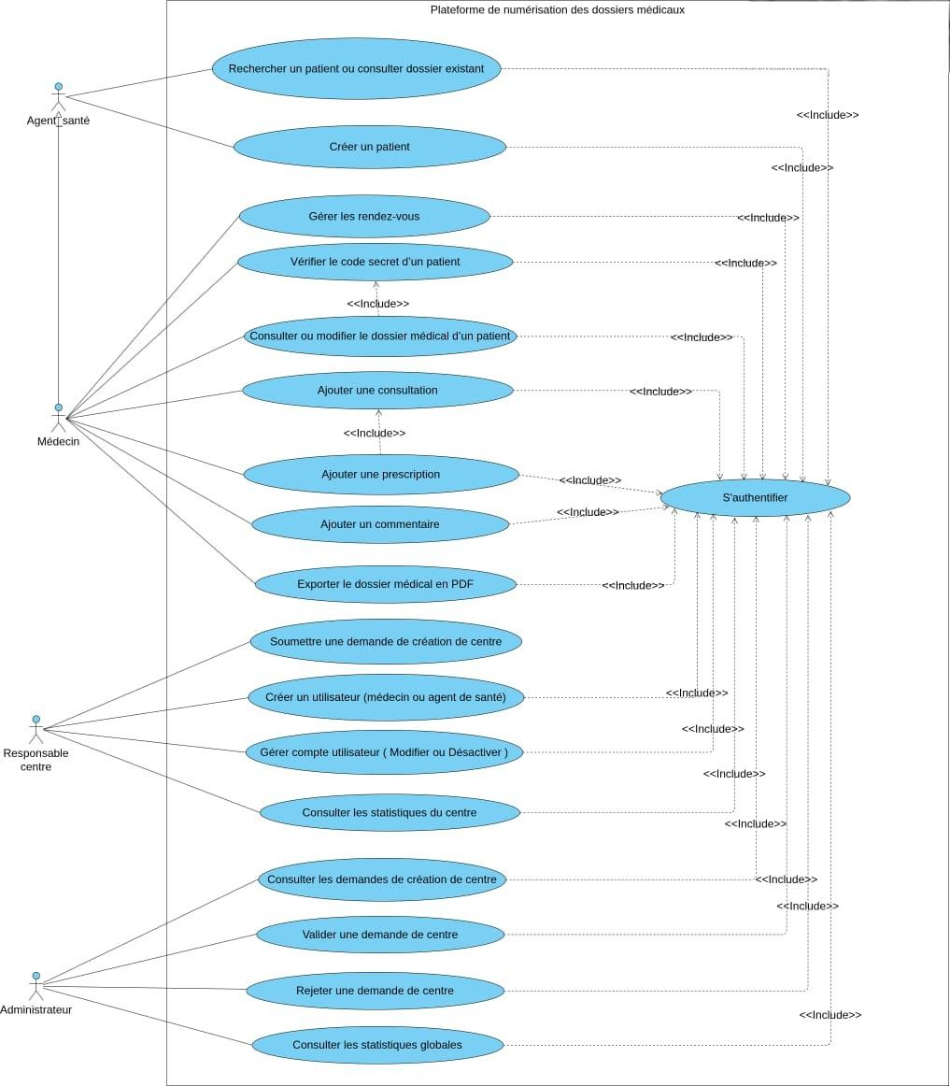

Figure 1: Diagramme de cas d’utilisation

### Descriptions textuelles de cas d’utilisation

La description textuelle des cas d’utilisation vise à illustrer en détail les interactions fonctionnelles entre les différents utilisateurs de la plateforme et le système. Elle met en évidence, pour chaque scénario, les actions à réaliser, les conditions préalables, les résultats attendus ainsi que les éventuelles alternatives. Cette démarche permet non seulement de mieux cerner les responsabilités spécifiques associées à chaque profil utilisateur, mais aussi de structurer les fonctionnalités du système de manière logique et cohérente. En apportant une vision globale des processus métiers, elle facilite la compréhension du fonctionnement de la plateforme et constitue un support essentiel à la conception, au développement et à la validation du système.

**cas d’utilisation:** Soumettre une demande de création de centre

|  |  |
| --- | --- |
| Section | Description |
| Objectif | Permettre à un futur responsable de centre de soumettre une demande officielle pour intégrer son établissement dans le réseau de la plateforme médicale. |
| Acteurs | Acteur primaire : Responsable de centre |
| Préconditions | * Le formulaire de demande est disponible publiquement. * L’utilisateur dispose des informations du   centre (nom, adresse, email, justificatifs, etc.). |
| Postconditions | * La demande est transmise à l’administrateur général pour validation. * Le statut de la demande est enregistré comme   « en attente ». |
| Scénario nominal | 1. L’utilisateur accède au formulaire de demande de centre. 2. Il remplit les champs requis (nom, localisation, email, téléphone…). 3. Il téléverse les documents justificatifs. 4. Il valide l’envoi de la demande. 5. Le système enregistre la demande et l’associe au statut « en attente ». |

|  |  |
| --- | --- |
| Scénarios alternatifs | * Erreur 1 : Données incomplètes – Le système bloque l’envoi si un champ requis est vide. * Erreur 2 : Format de document incorrect – Un message s’affiche si un fichier n’est pas accepté   (ex. : format non PDF). |

Tableau 5: Description du cas d'utilisation soumettre création de création de centre

**Cas d’utilisation** : Créer un compte utilisateur

|  |  |
| --- | --- |
| Section | Description |
| Objectif | Permettre au responsable de centre de créer un compte utilisateur (agent ou médecin) pour son personnel, afin de leur donner accès à la plateforme. |
| Acteurs | Acteur primaire : Responsable de centre |
| Préconditions | * Le centre est validé et actif. * L’utilisateur est connecté avec des droits de gestion. |
| Postconditions | * Un nouveau compte utilisateur est créé avec un rôle défini et rattaché au centre concerné. * Un email est envoyé avec les identifiants   initiaux. |
| Scénario nominal | 1. Le responsable accède à la rubrique « Gestion des utilisateurs ». 2. Il clique sur « Ajouter un utilisateur ». 3. Il saisit les informations (nom, prénom, email, rôle). 4. Il valide la création. 5. Le système envoie un email d’activation à l’utilisateur. |
| Scénarios alternatifs | * Erreur 1 : Email déjà utilisé – Un message signale que l’email est déjà rattaché à un autre compte. * Erreur 2 : Rôle non défini – Si aucun rôle   n’est sélectionné, l’action est bloquée. |

Tableau 6: Description du cas d'utilisation créer un utilisateur

**Cas d’utilisation** : Modifier ou désactiver un utilisateur

|  |  |
| --- | --- |
| Section | Description |
| Objectif | Permettre au responsable de centre de mettre à jour les informations d’un utilisateur ou de désactiver son accès en cas de départ ou d’abus. |
| Acteurs | Acteur primaire : Responsable de centre |
| Préconditions | * L’utilisateur à modifier appartient bien au centre géré. * Le responsable est connecté avec les   permissions adéquates. |
| Postconditions | * Les nouvelles données de l’utilisateur sont enregistrées. * En cas de désactivation, le compte devient   inactif et inaccessible. |
| Scénario nominal | 1. Le responsable accède à la liste des utilisateurs du centre. 2. Il sélectionne un utilisateur. 3. Il modifie les champs souhaités (nom, rôle, statut). 4. Il enregistre les changements. 5. Le système met à jour les données en base. |
| Scénarios alternatifs | * Erreur 1 : L’utilisateur n’appartient pas au centre – Le système empêche toute modification. * Erreur 2 : Données invalides – Un champ   erroné empêche la validation. |

Tableau 7: Description du cas d'utilisation modifier ou désactiver un compte utilisateur

**Cas d’utilisation** : Valider une demande de centre

|  |  |
| --- | --- |
| Section | Description |
| Objectif | Permettre à l’administrateur général d’examiner les demandes de création de centre et de valider celles qui remplissent les conditions requises. |
| Acteurs | Acteur primaire : Administrateur général |
| Préconditions | * Des demandes ont été soumises par des responsables de centre. * L’administrateur est connecté avec les   autorisations nécessaires. |
| Postconditions | * Le statut de la demande est mis à jour en « approuvé » ou « rejeté ». * En cas de validation, un email est envoyé au   demandeur. |
| Scénario nominal | 1. L’administrateur accède à la liste des demandes de centres. 2. Il consulte les détails (documents, informations déclarées). 3. Il clique sur « Approuver » ou « Rejeter ». 4. Le système met à jour le statut de la demande. 5. Une notification est envoyée au responsable   concerné. |
| Scénarios alternatifs | * Erreur 1 : Documents manquants – la validation est impossible. * Erreur 2 : Erreur de statut – Si une demande a déjà été traitée, le système bloque toute action   supplémentaire. |

Tableau 8: Description du cas d'utilisation valider ou rejeter la création d’un centre

**Cas d’utilisation :** Créer un patient

|  |  |
| --- | --- |
| Section | Description |

|  |  |
| --- | --- |
| Objectif | Permettre à l’agent de santé ou au médecin d’enregistrer un nouveau patient dans le système afin de lui attribuer un NIP unique pour la gestion future de son dossier. |
| Acteurs | Acteur primaire : Agent de santé, Médecin |
| Préconditions | * L’agent ou le médécin est connecté avec un compte valide. * Le formulaire d’enregistrement est   disponible. |
| Postconditions | * Le patient est enregistré dans la base de données centrale avec un NIP généré automatiquement. * Ses informations sont consultables par les   médecins. |
| Scénario nominal | 1. L’agent accède à la section « Créer un patient   ».   1. Il remplit les champs : nom, prénom, sexe, date de naissance,code secret, adresse, téléphone, constantes. 2. Il valide le formulaire. 3. Le système génère un NIP et crée le dossier du patient. |
| Scénarios alternatifs | * Erreur 1 : Champ obligatoire manquant – Un message bloque l’enregistrement. * Erreur 2 : Erreur de génération du NIP –   L’agent est invité à réessayer. |

Tableau 9: Description du cas d'utilisation créer un patient

**Cas d’utilisation :** Rechercher un patient

|  |  |
| --- | --- |
| Section | Description |
| Objectif | Permettre à l’agent de santé de rechercher un patient existant dans la plateforme, via son NIP, son nom ou son prénom. |

|  |  |
| --- | --- |
| Acteurs | Acteur primaire : Agent de santé |
| Préconditions | * Le patient doit avoir été enregistré au préalable. * L’agent doit être connecté avec les droits   nécessaires. |
| Postconditions | - Le système affiche une fiche synthétique du patient correspondant à la recherche. |
| Scénario nominal | 1. L’agent accède à l’outil de recherche patient. 2. Il saisit le NIP ou les noms/prénoms. 3. Le système retourne les résultats correspondants. 4. L’agent sélectionne le bon profil. |
| Scénarios alternatifs | * Erreur 1 : Aucune correspondance – Un message indique que le patient n’existe pas. * Erreur 2 : Champ vide – Le système bloque la   recherche. |

Tableau 10: Description du cas d'utilisation rechercher un patient

**Cas d’utilisation :** Consulter un dossier médical

|  |  |
| --- | --- |
| Section | Description |
| Objectif | Permettre au médecin d’ouvrir un dossier médical afin de consulter l’historique de santé du patient, y compris les consultations et prescriptions passées. |
| Acteurs | Acteur primaire : Médecin |
| Préconditions | * Le patient a un dossier médical créé. * Le médecin est connecté et autorisé à y accéder. |
| Postconditions | - Le dossier est affiché avec toutes les informations médicales disponibles. |

|  |  |
| --- | --- |
| Scénario nominal | 1. Le médecin sélectionne un patient depuis la liste ou la recherche. 2. Il accède à la vue détaillée du dossier médical. 3. Le système affiche les consultations,   antécédents, prescriptions, constantes, etc. |
| Scénarios alternatifs | * Erreur 1 : Dossier introuvable – Une alerte s’affiche. * Erreur 2 : Accès non autorisé – Le système   bloque la consultation. |

Tableau 11: Description du cas d'utilisation consulter un dossier patient

**Cas d’utilisation :** Ajouter une consultation

|  |  |
| --- | --- |
| Section | Description |
| Objectif | Permettre au médecin d’ajouter une nouvelle consultation médicale au dossier d’un patient afin de documenter son état clinique et les soins reçus. |
| Acteurs | Acteur primaire : Médecin |
| Préconditions | * Le médecin est connecté. * Le patient concerné a un dossier médical actif. |
| Postconditions | - La consultation est ajoutée au dossier médical du patient avec horodatage. |
| Scénario nominal | 1. Le médecin accède au dossier du patient. 2. Il clique sur « Ajouter une consultation ». 3. Il saisit les informations nécessaires : motif, symptômes, diagnostic. 4. Il valide le formulaire. 5. Le système enregistre la consultation dans le dossier. |

|  |  |
| --- | --- |
| Scénarios alternatifs | * Erreur 1 : Dossier manquant – Message d’alerte affiché. * Erreur 2 : Champs vides – La saisie est bloquée tant que les champs requis ne sont pas   remplis. |

Tableau 12: Description du cas d'utilisation créer une consultation

**Cas d’utilisation :** Ajouter une prescription

|  |  |
| --- | --- |
| Section | Description |
| Objectif | Permettre au médecin d’enregistrer une prescription médicale liée à une consultation donnée. |
| Acteurs | Acteur primaire : Médecin |
| Préconditions | * Une consultation doit être créée ou en cours d’ajout. * Le médecin est connecté et autorisé. |
| Postconditions | - La prescription est ajoutée à la consultation et visible dans le dossier du patient. |
| Scénario nominal | 1. Le médecin accède à la consultation en cours. 2. Il clique sur « Ajouter une prescription ». 3. Il saisit le médicament, posologie, durée, examens complémentaires. 4. Il valide la saisie. 5. Le système enregistre la prescription avec la date d’émission. |
| Scénarios alternatifs | * Erreur 1 : Aucun médicament renseigné – Message d’alerte affiché. * Erreur 2 : Consultation non sélectionnée –   Action bloquée. |

Tableau 13: Description du cas d'utilisation créer une prescription

**Cas d’utilisation :** Exporter un dossier en PDF

|  |  |
| --- | --- |
| Section | Description |
| Objectif | Permettre au médecin d’exporter le dossier médical d’un patient sous format PDF pour consultation hors ligne ou archivage sécurisé. |
| Acteurs | Acteur primaire : Médecin |
| Préconditions | * Le patient doit avoir un dossier médical valide. * Le médecin est connecté. |
| Postconditions | - Un fichier PDF est généré contenant toutes les informations du dossier. |
| Scénario nominal | 1. Le médecin accède au dossier. 2. Il clique sur « Exporter en PDF ». 3. Le système génère le document. 4. Le fichier est proposé en téléchargement. |
| Scénarios alternatifs | * Erreur 1 : Problème de génération – Un message s’affiche. * Erreur 2 : Accès refusé – Le système   empêche l’action. |

Tableau 14: Description du cas d'utilisation exporter pdf du dossier patient

### Cas d'utilisation : Gérer les rendez-vous

|  |  |
| --- | --- |
| Objectif | Permettre au médecin de planifier, visualiser, modifier ou annuler les rendez-vous des patients, dans le cadre du suivi médical. |
| Acteurs | Médecin (acteur principal) |
| Préconditions | Le médecin est authentifié sur la plateforme et a accédé au dossier du patient après vérification du code secret fourni par ce dernier. |
| Postconditions | Le rendez-vous est enregistré ou mis à jour dans le dossier médical du patient. Une notification peut être envoyée au patient si un email est disponible. |

|  |  |
| --- | --- |
| Scénario nominal | 1. Le médecin accède au dossier d’un patient (après vérification du code secret). 2. Il clique sur l’option « Gérer les rendez-vous   ».   1. Il remplit le formulaire de rendez-vous (date, heure, motif, lieu ou mode). 2. Il valide le formulaire. 3. Le rendez-vous est sauvegardé dans le système. 4. Une notification est envoyée   automatiquement au patient. |
| Scénarios alternatifs | * Le médecin modifie un rendez-vous existant. * Le médecin annule un rendez-vous. * Le système détecte un conflit d’horaire avec un autre rendez-vous. * Le médecin abandonne la planification sans   enregistrer. |

Tableau 15: Description du cas d'utilisation créer un rendez-vous

### Diagrammes des séquences

Les diagrammes de séquence jouent un rôle fondamental dans la modélisation dynamique des systèmes d’information. Ils permettent de représenter, sous forme graphique, l’ordre chronologique des interactions entre les différents acteurs et les composants du système. En retraçant le cheminement des messages et des opérations, ces diagrammes offrent une vision précise du déroulement des scénarios d’utilisation, mettant en évidence les échanges d’informations essentiels à la réalisation de chaque fonctionnalité. Dans le cadre de la plateforme de gestion et de numérisation des dossiers médicaux, les diagrammes de séquence contribuent à clarifier la logique d’exécution des processus, facilitant ainsi la compréhension et la validation des choix de conception.

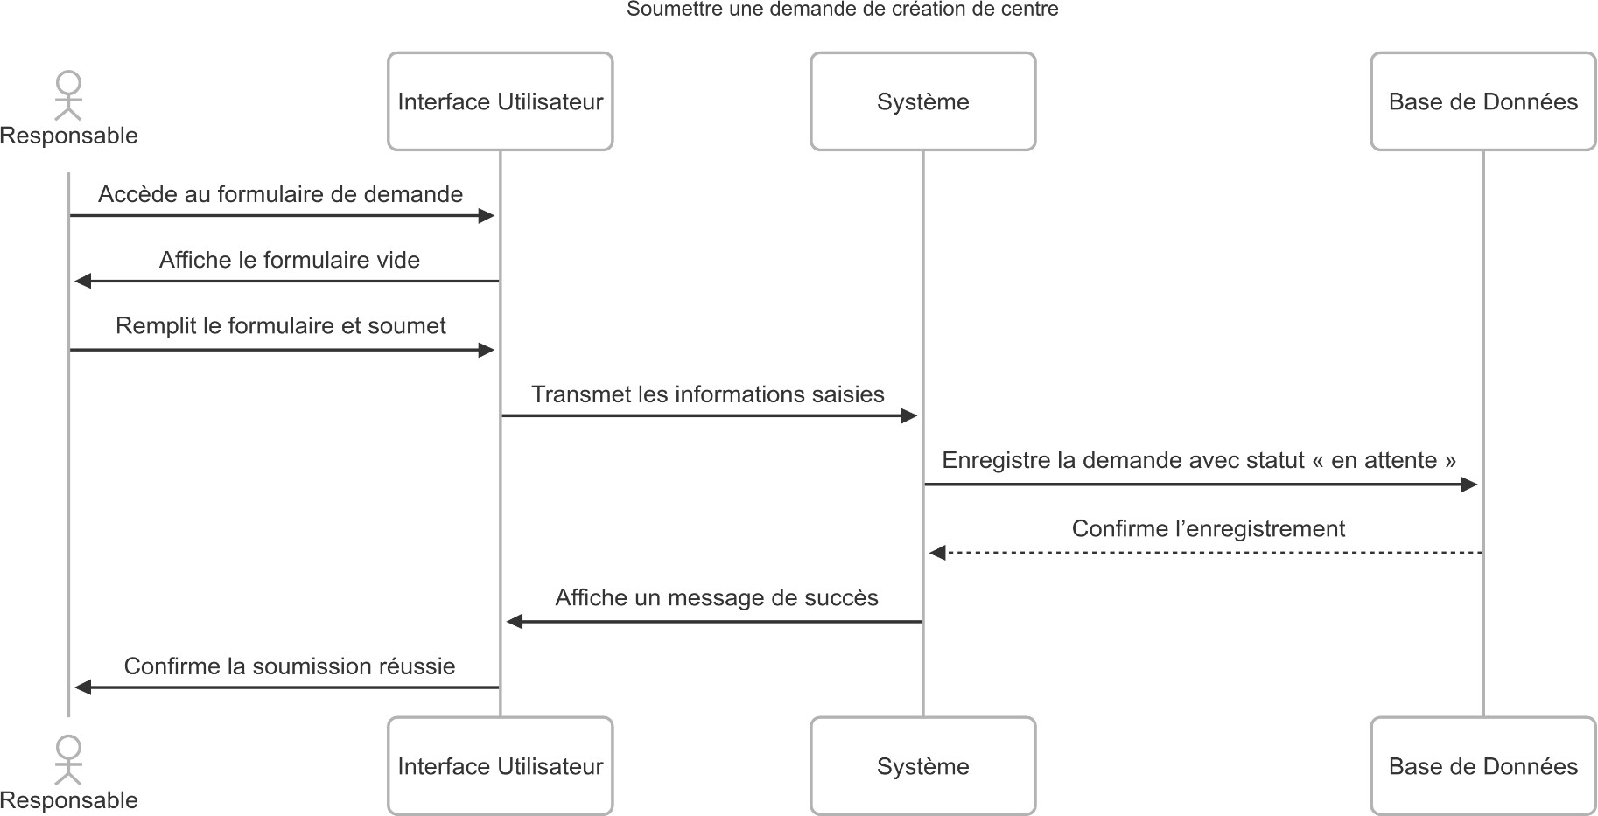

Figure 2: Diagramme de séquence de soumission de création de centre

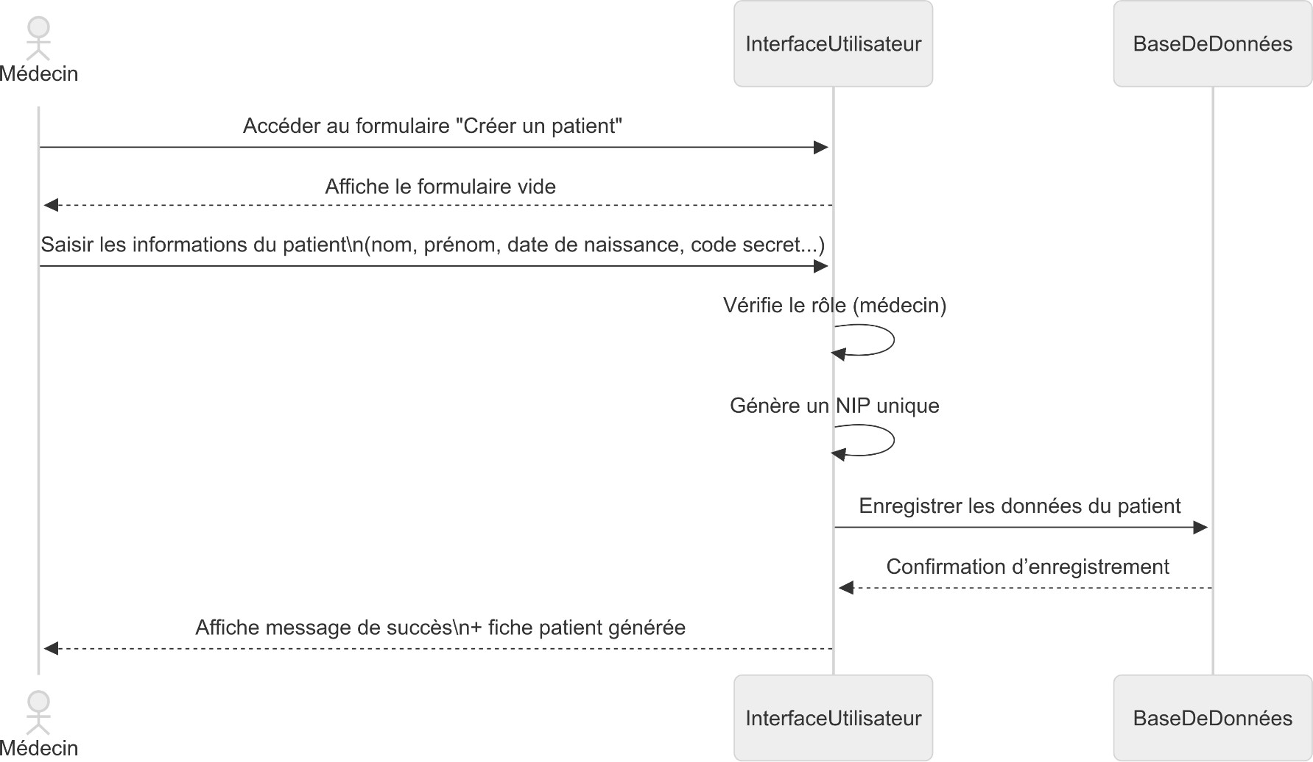

Figure 3: Diagramme de séquence de création d’un patient

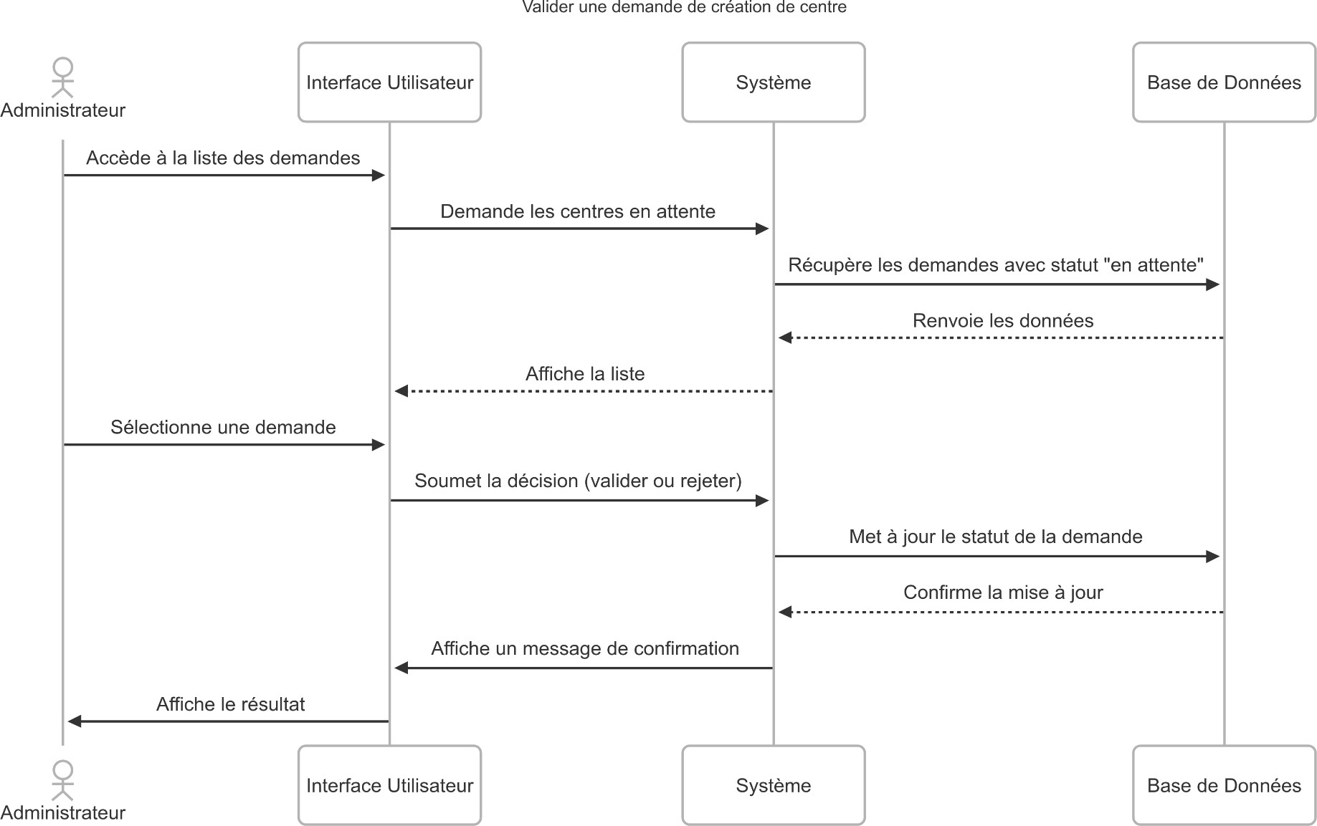

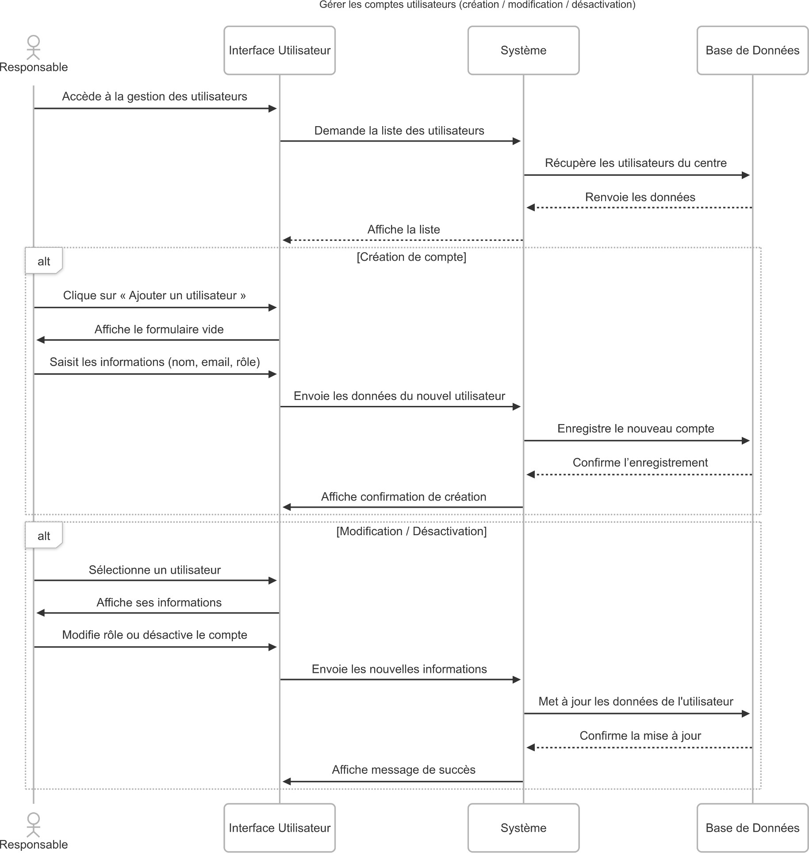

Figure 4 : diagramme de séquence de gestion de compte utilisateur

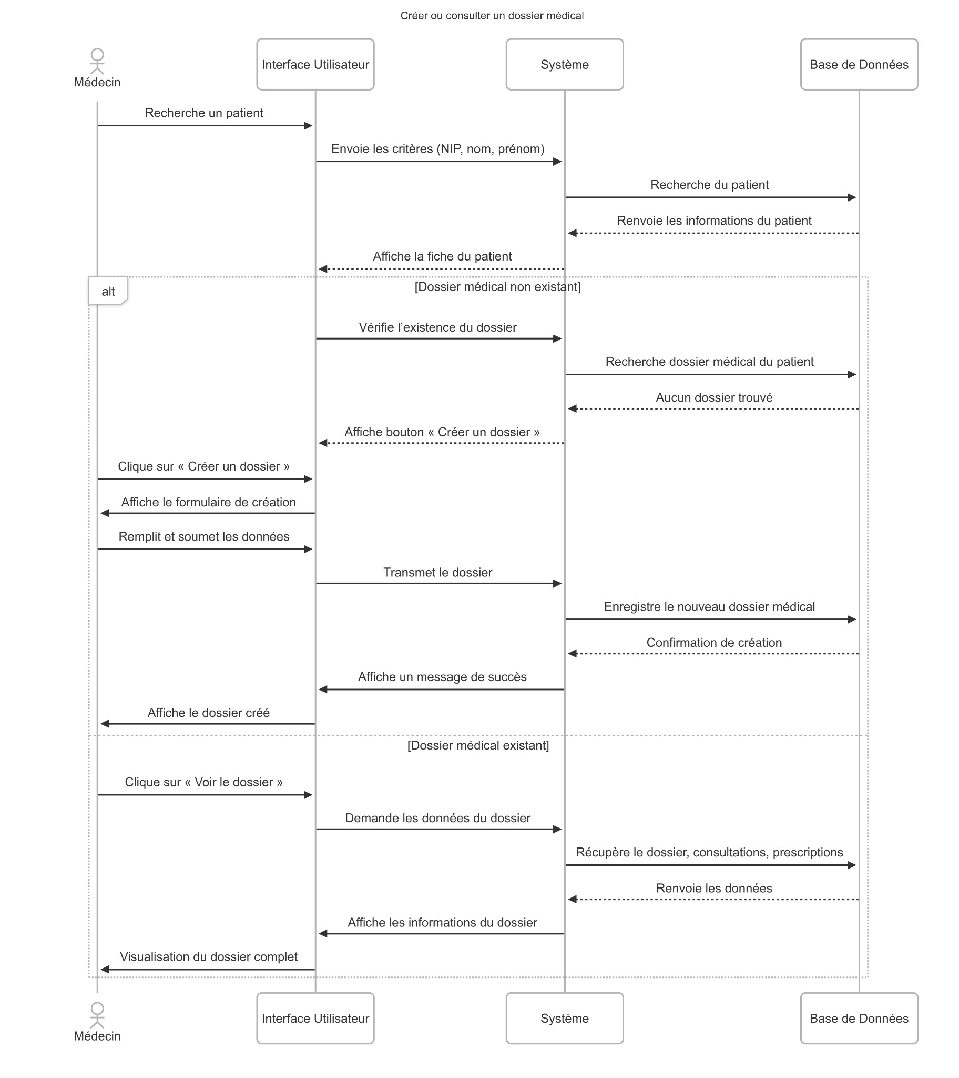

Figure 5: diagramme de séquence de création et consultation des dossiers médicaux

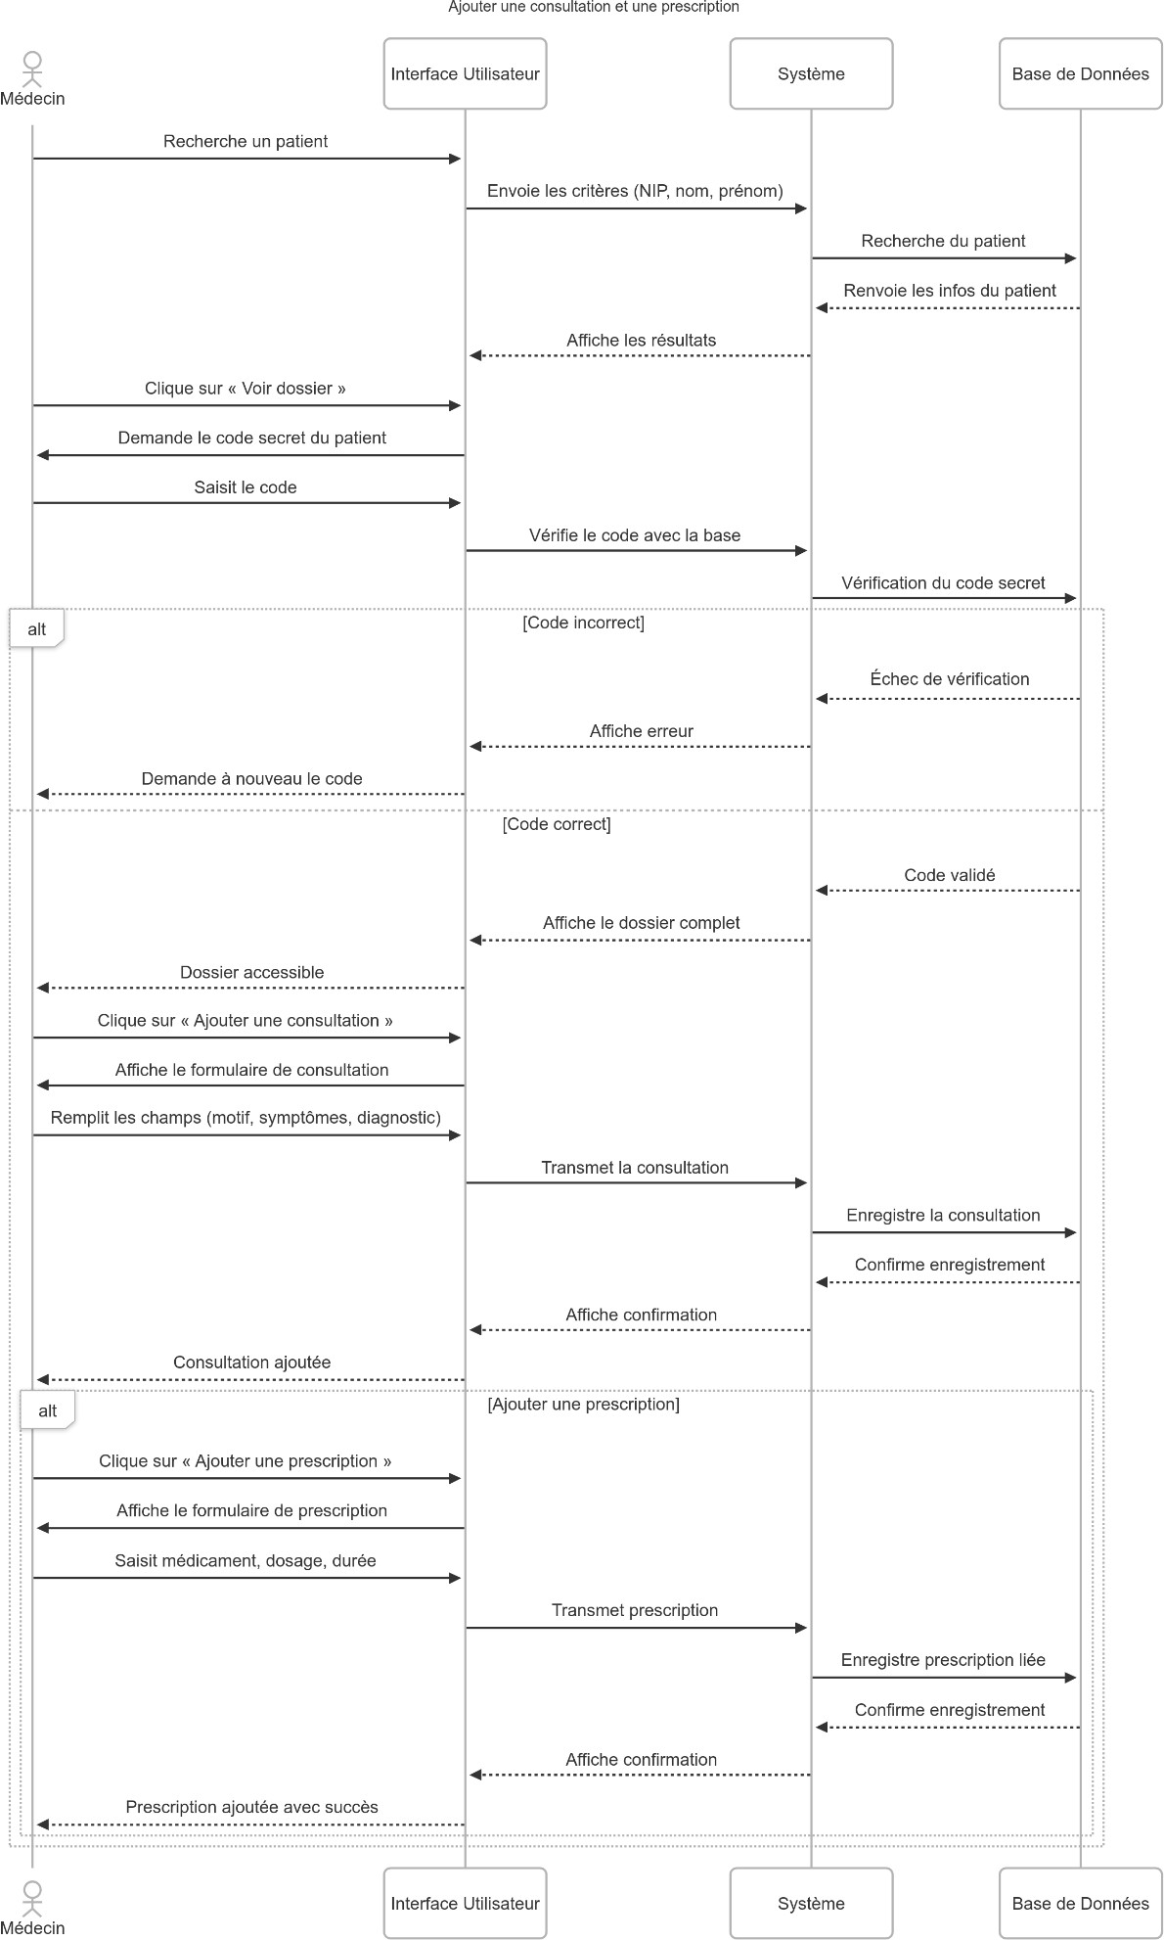

Figure 6: diagramme de séquence de gestion des consultations et prescriptions



Figure 7: Diagramme de séquence de validation de création de centre

### Diagrammes d’activités

Les diagrammes d’activité constituent également des outils incontournables pour la modélisation des processus métier au sein d’un système. Ils décrivent graphiquement la succession des actions, des décisions et des flux d’informations lors de l’exécution d’une activité donnée. Grâce à leur capacité à illustrer la dynamique des traitements et les alternatives possibles, ces diagrammes permettent d’identifier clairement les différentes étapes, les points de contrôle et les enchaînements conditionnels. Pour la plateforme de gestion des dossiers médicaux, les diagrammes d’activité facilitent la visualisation des parcours utilisateurs, la détection des éventuelles incohérences et l’optimisation des processus, assurant ainsi une conception fluide et efficace.

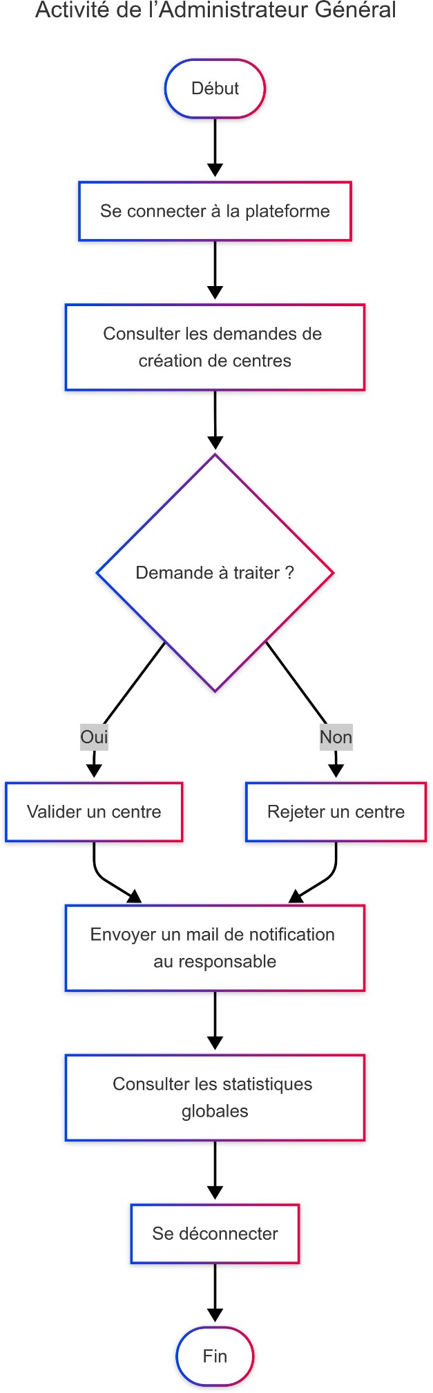

Figure 8: diagramme d’activité de l’administrateur de la plateforme

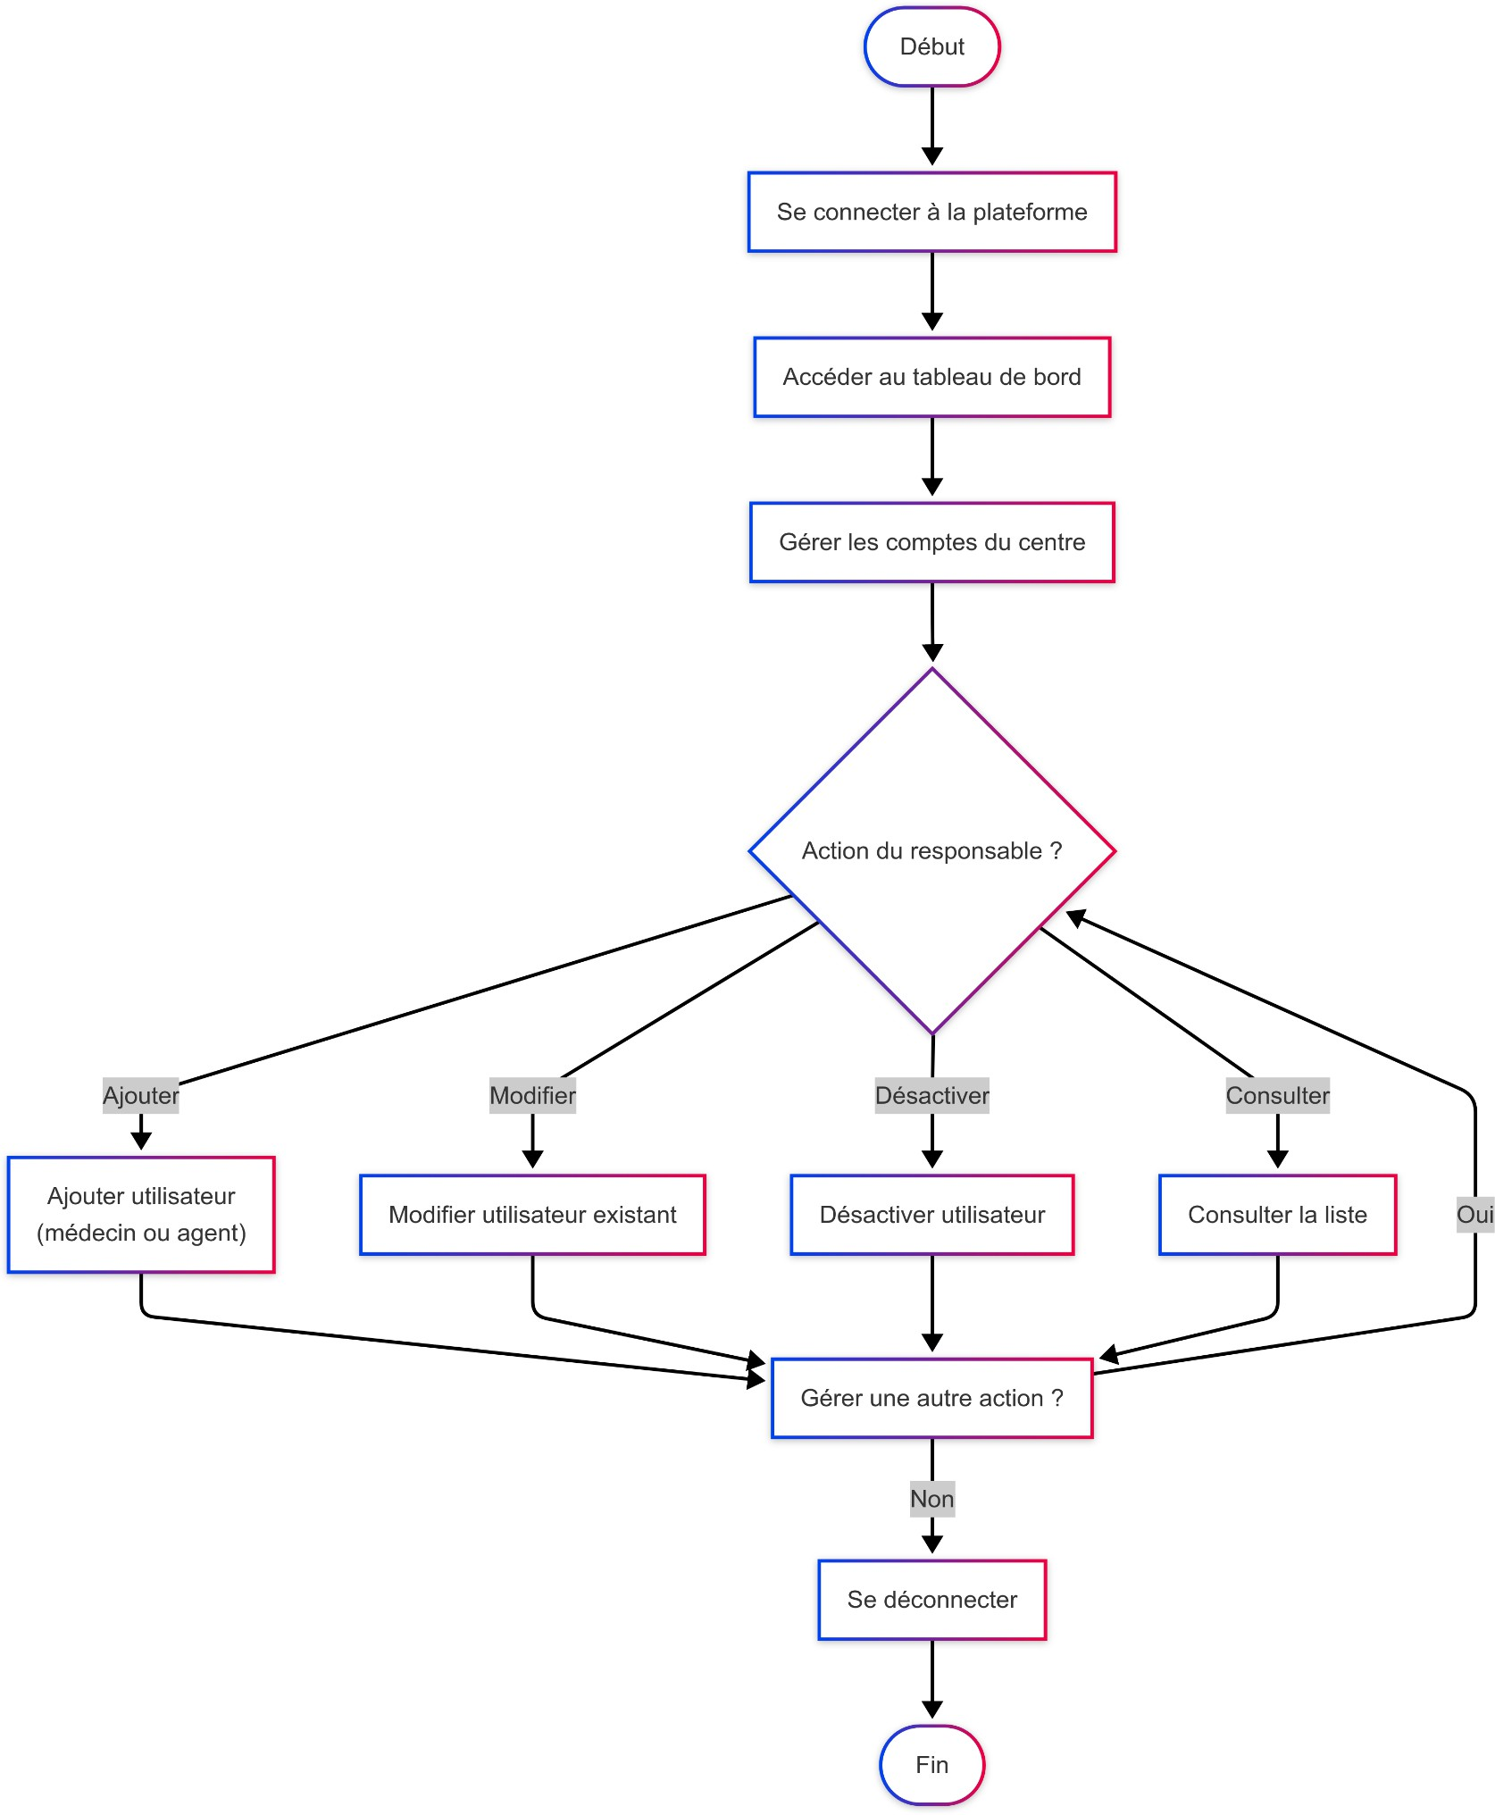

Figure 9: diagramme d’activité de l’administrateur du centre de santé

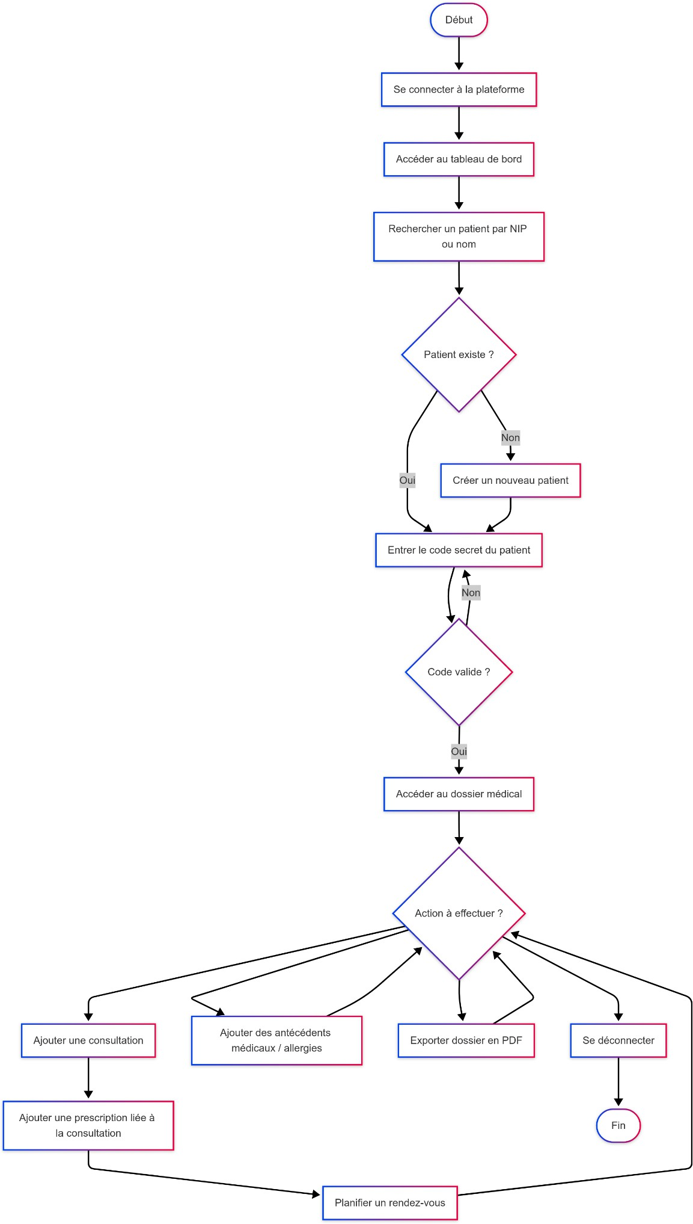

Figure 10: Diagramme d’activité du médecin

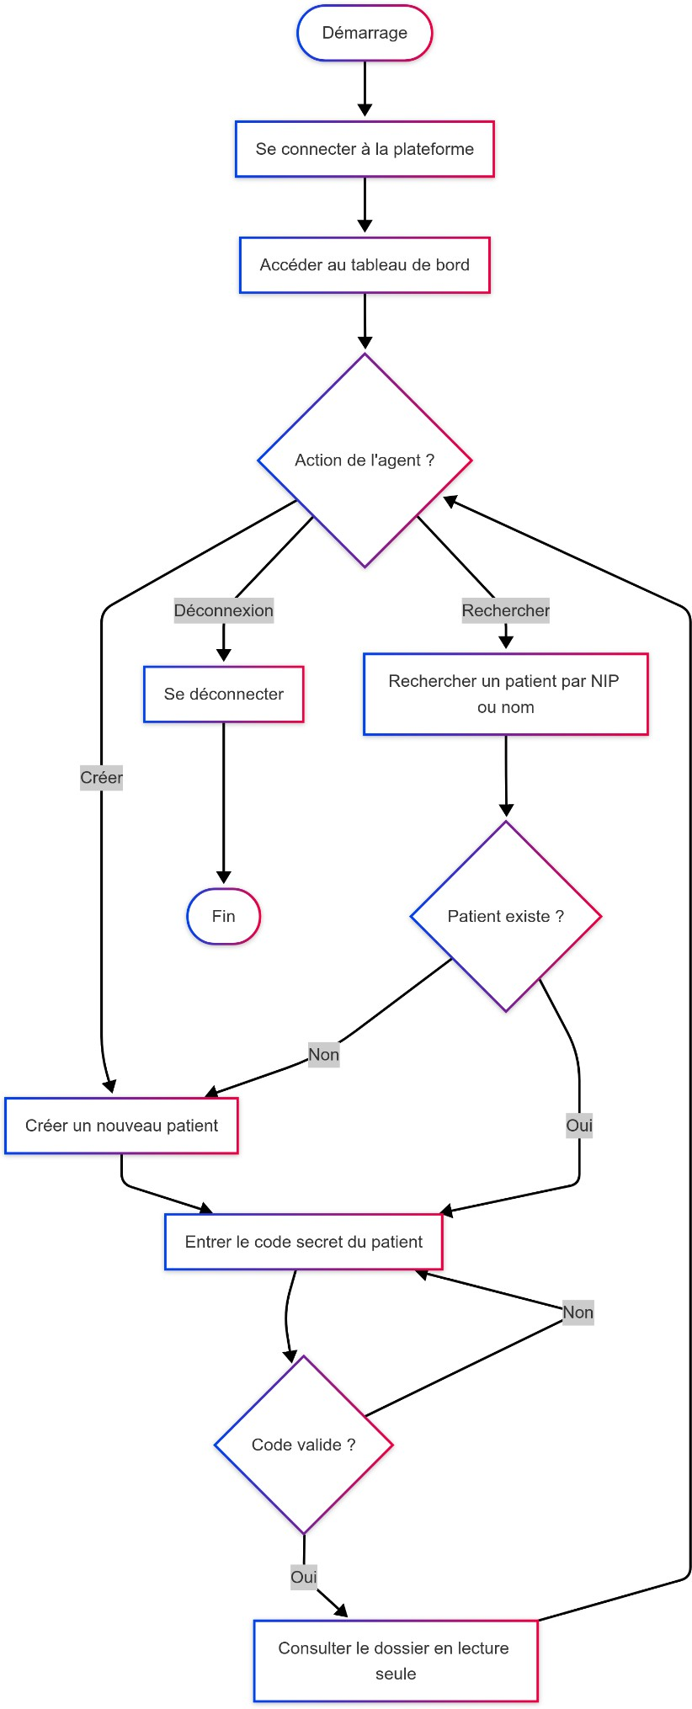

Figure 11 : Diagramme d’activité de l’agent de santé

### Diagramme des classes et modélisation statique

Avant de présenter la modélisation statique à travers le diagramme de classes, il est important de définir les principaux concepts et objets qui composent la plateforme de numérisation des dossiers médicaux. Le glossaire qui suit a pour but de clarifier la terminologie utilisée, afin de faciliter la compréhension des structures de données, des relations entre les entités et des règles métier qui sous-tendent le fonctionnement du système. Cette étape préparatoire permet ainsi d’aborder la modélisation avec une base commune et une vision claire de l’architecture du projet.

### Glossaire

1. **Définition de quelques termes de notre projet Dossier médical**

Ensemble structuré des données de santé d’un patient, incluant antécédents, diagnostics, prescriptions, résultats d’examens et comptes-rendus. Numérisé, il permet un accès rapide et sécurisé, réduisant les erreurs des systèmes papier et favorisant une prise en charge coordonnée.

**Numérisation**

Conversion des dossiers médicaux papier en format électronique pour faciliter leur stockage, recherche et partage. Elle améliore la préservation des données, réduit les pertes et modernise la gestion médicale, répondant aux défis des centres de santé béninois.

**Plateforme web**

Application accessible via un navigateur, permettant aux professionnels de santé de gérer les dossiers médicaux en temps réel. Compatible avec divers appareils, elle centralise les données et assure une collaboration sécurisée, adaptée aux contraintes d’infrastructure locales.

**Centralisation des données**

Regroupement des informations médicales dans une base de données unique accessible par les centres de santé. Elle élimine la fragmentation, garantit la cohérence des données et améliore la continuité des soins pour les patients mobiles.

**Interopérabilité**

Capacité de la plateforme à échanger et interpréter des données avec d’autres systèmes de santé. Elle permet un accès fluide aux dossiers médicaux entre centres, assurant une continuité des soins sans barrières techniques.

**Authentification**

Processus de vérification de l’identité d’un utilisateur avant l’accès à la plateforme, via identifiant, mot de passe ou double authentification. Ce mécanisme protège les données sensibles contre les accès non autorisés.

**Traçabilité**

Enregistrement horodaté des actions sur la plateforme (consultations, modifications). Essentiel pour la transparence et la sécurité, il facilite les audits et répond aux exigences légales dans la gestion des données médicales.

**Confidentialité**

Mesures (chiffrement, contrôle d’accès, conformité au secret médical) protégeant les données médicales contre tout accès ou divulgation non autorisés. Elle garantit la vie privée des patients et renforce la confiance dans la plateforme.

### Glossaire spécifique du projet (sous forme de tableau)

|  |  |
| --- | --- |
| **Terme** | **Définition** |
| NIP (Numéro d’Identification du Patient) | Code alphanumérique unique attribué à chaque patient dans le système numérique. Il permet une identification fiable à travers les centres de santé, reliant toutes les données médicales pour éviter les erreurs, les doublons et faciliter la coordination des soins. |

|  |  |
| --- | --- |
| Agent de santé | Professionnel médical ou paramédical (ex. : infirmier, aide-soignant, assistant administratif) chargé de l’accueil, de la gestion administrative et de la saisie initiale des données des patients dans la plateforme, sous supervision médicale, pour fluidifier la prise en charge. |
| Médecin | Professionnel de santé diplômé, habilité à poser des diagnostics, prescrire des traitements, effectuer des consultations et enregistrer les données cliniques. Sur la plateforme, il met à jour les dossiers médicaux pour garantir un suivi précis et complet. |
| Administrateur de centre | Responsable de la gestion d’un centre de santé, supervisant le personnel, les accès à la plateforme et les indicateurs d’activité. Il veille à la conformité des procédures administratives et organisationnelles pour un fonctionnement optimal. |
| Administrateur général | Autorité supervisant l’ensemble du réseau informatique des centres de santé. Il gère les inscriptions, les droits d’accès et résout les problèmes techniques ou organisationnels majeurs pour assurer la stabilité et la sécurité du système. |
| Dossier médical partagé | Système numérique centralisé permettant aux professionnels de santé autorisés, dans différents centres, d’accéder et de mettre à jour les informations médicales d’un patient. Il garantit la continuité des soins grâce à un accès en temps réel aux historiques médicaux. |
| Consultation médicale | Rencontre entre un patient et un professionnel de santé pour évaluer les symptômes, réaliser des examens et prescrire des traitements. Les détails sont enregistrés dans la plateforme pour assurer un suivi médical traçable et cohérent. |
| Prescription médicale | Directive officielle d’un médecin précisant les médicaments, leurs posologies ou les examens nécessaires pour le traitement d’un patient. Enregistrée dans la plateforme, elle facilite la traçabilité et la coordination des soins. |

|  |  |
| --- | --- |
| Constantes vitales | Mesures physiologiques clés (température, tension artérielle, pouls, fréquence respiratoire) utilisées pour évaluer l’état de santé d’un patient. Elles sont saisies dans la plateforme pour un suivi en temps réel et une analyse historique. |
| Rendez-vous | Rencontre planifiée entre un patient et un professionnel de santé pour une consultation ou un suivi. La plateforme intègre une gestion des rendez-vous pour optimiser l’accès aux soins et réduire les délais d’attente. |
| Journalisation | Enregistrement automatique des actions effectuées sur la plateforme (accès, modifications, interactions). Ce mécanisme assure la traçabilité, renforce la sécurité et facilite les audits pour garantir l’intégrité des données. |
| Interopérabilité | Capacité de la plateforme à échanger des données avec d’autres systèmes de santé. Elle permet un partage fluide des dossiers médicaux entre centres, réduisant les silos d’information et améliorant la coordination des soins au Bénin. |
| Sécurité des données | Mesures techniques (chiffrement, authentification, contrôle d’accès) protégeant les informations des patients contre les accès non autorisés, les violations ou les pertes, essentielles pour la confidentialité et la confiance dans la plateforme. |
| Plateforme centralisée | Système web unifié regroupant les données médicales et administratives de plusieurs centres de santé. Il offre un accès en temps réel, une évolutivité et une coordination améliorée des soins à l’échelle nationale. |
| Formation utilisateur | Programme structuré pour former les professionnels de santé et administrateurs à l’utilisation de la plateforme. Il couvre la navigation, la saisie de données et les protocoles de sécurité pour une adoption efficace. |

|  |  |
| --- | --- |
| Centre de santé | Établissement médical fournissant des soins primaires ou spécialisés (ex. : dispensaire, clinique, hôpital). Dans la plateforme, il constitue une unité connectée au réseau, permettant l’accès et la gestion des dossiers médicaux partagés. |
| Antécédents familiaux et médicaux | Informations sur les maladies, conditions ou traitements passés d’un patient ou de sa famille. Enregistrés dans la plateforme, ils permettent aux professionnels de santé de mieux contextualiser les diagnostics et d’adapter les traitements. |
| Médicaments | Substances prescrites pour traiter ou prévenir des pathologies. La plateforme enregistre les détails des médicaments (nom, posologie, durée) pour assurer un suivi précis des traitements et éviter les erreurs médicamenteuses. |
| Allergie | Réaction anormale du système immunitaire d’un patient à une substance (aliment, médicament, etc.). Documentée dans le dossier médical partagé, elle aide les professionnels à éviter des prescriptions ou interventions dangereuses. |

Tableau 16 : Glossaire

### Règles de gestion

Les règles de gestion précisent l’ensemble des contraintes, conditions et processus qui structurent le fonctionnement interne de la plateforme. Elles traduisent les choix organisationnels et techniques en prescriptions formelles pour garantir la sécurité, la cohérence, la traçabilité et la qualité du service rendu.

Dans cette section, les règles sont organisées par domaine clé : gestion des utilisateurs et des rôles, gestion des patients, accès sécurisé aux dossiers, consultations et prescriptions, rendez-vous, sécurité et traçabilité, interopérabilité et gestion des incidents.

### Authentification et gestion des rôles

* + - 1. **Authentification obligatoire**

Toute personne souhaitant accéder à la plateforme doit s’authentifier à l’aide d’un identifiant personnel et d’un mot de passe.

### Attribution d’un rôle à chaque utilisateur

Lors de la création de compte, chaque utilisateur se voit attribuer un rôle (médecin, agent de santé, administrateur de centre ou administrateur général).

Le rôle détermine strictement les fonctionnalités accessibles et les opérations autorisées sur la plateforme.

### Vérification du rôle avant toute opération

Avant d’effectuer une action (création, consultation, modification de dossier, prescription, gestion d’utilisateur, etc.), le système contrôle le rôle de l’utilisateur et autorise ou refuse l’opération en conséquence.

### Gestion des patients et attribution du NIP

1. **Génération automatique du NIP**

Lorsqu’un patient est enregistré, la plateforme génère automatiquement un Numéro d’Identification du Patient (NIP) unique et obligatoire pour toute opération sur son dossier.

### Unicité du patient

Aucun doublon de NIP n’est autorisé : chaque patient ne peut exister qu’une seule fois dans la base centralisée.

### Mise à jour des informations patient

Seuls les agents de santé ou médecins peuvent modifier les données personnelles du patient, avec traçabilité de chaque modification.

### Accès sécurisé au dossier médical (code secret du patient)

1. **Accès conditionné par le code secret**

L’accès au dossier médical d’un patient exige la saisie du code secret communiqué par le patient lors de son enregistrement, en plus de l’authentification classique de l’utilisateur.

### Vérification obligatoire avant toute opération sensible

Toute consultation, création de consultation, ajout de prescription ou modification du dossier médical ne peut être réalisée que si le code secret correct est renseigné.

### Blocage temporaire après trois erreurs

Après trois tentatives incorrectes de code secret, l’accès au dossier est temporairement bloqué et l’incident signalé à l’administrateur général.

### Gestion des dossiers médicaux

1. **Création du dossier médical**

Seuls les agents de santé ou médecins habilités peuvent créer un dossier médical, après vérification de l’identité du patient et saisie du code secret.

### Données minimales obligatoires

Les champs requis à la création sont : nom, prénom, date de naissance, sexe et NIP. Les antécédents médicaux, allergies et constantes vitales sont recommandés mais facultatifs.

### Modification du dossier

Toute modification (ajout de consultation, mise à jour, prescription, etc.) est réalisée par un médecin et nécessite la validation du code secret du patient.

### Gestion des consultations médicales

1. **Enregistrement d’une consultation**

Seul un médecin authentifié et disposant du code secret du patient peut créer et renseigner une consultation (motif, diagnostic, examens, observations, constantes vitales, etc.).

### Traçabilité complète

Chaque consultation est horodatée, associée à l’identité du professionnel, et intégrée à l’historique du dossier.

### Gestion des prescriptions médicales

1. **Prescription complète et contrôlée**

Chaque prescription doit comporter le nom du médicament, la posologie, la durée et l’identité du médecin prescripteur.

### Vérification des allergies

La plateforme contrôle automatiquement les allergies renseignées avant d’enregistrer une prescription et signale tout risque.

### Archivage des prescriptions

Toutes les prescriptions sont conservées dans le dossier du patient et accessibles à tout médecin autorisé possédant le code secret.

### Gestion des rendez-vous

1. **Planification des rendez-vous**

Les rendez-vous sont planifiés par un agent de santé ou un médecin après identification du patient (NIP et code secret).

### Notification du patient

Les patients reçoivent une confirmation par SMS ou email si leurs coordonnées sont

disponibles.

### Enregistrement des modifications

Toute modification ou annulation d’un rendez-vous doit être justifiée, enregistrée et notifiée au patient.

### Sécurité, traçabilité et confidentialité

1. **Journalisation des actions**

Toute opération (création, consultation, modification, etc.) est enregistrée avec l’identifiant de l’utilisateur, la date et l’heure.

### Suppression interdite

Les suppressions de données cliniques sont interdites : seules des corrections motivées sont autorisées, avec historique conservé.

### Chiffrement des données

Toutes les données sont chiffrées lors du stockage et de la transmission.

### Révocation des droits

Les droits d’accès sont automatiquement retirés en cas de départ ou de changement de fonction de l’utilisateur.

### Coordination inter-centres et interopérabilité

1. **Consultation inter-centres**

Le dossier médical d’un patient est consultable dans tous les centres partenaires, sous réserve d’authentification de l’utilisateur et de saisie du code secret du patient.

### Synchronisation en temps réel

Toute modification du dossier dans un centre est immédiatement synchronisée dans la base centrale

# Conception d’une plateforme web centralisée pour la gestion des dossiers médicaux dans les centres de santé béninois.

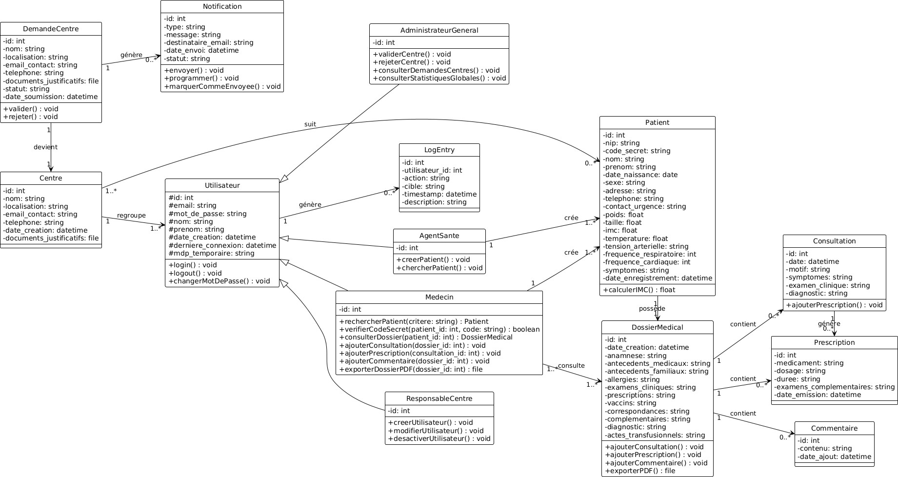

Figure 12 : Diagramme de classe



Réalisé par TOHOUNKPO Bignon Prisca

**55**

### CHAPITRE 4 :Mise en œuvre concrète de l’application

L’objectif de ce chapitre est de présenter de manière détaillée le processus de réalisation technique de la plateforme web de numérisation des dossiers médicaux. Après avoir défini les besoins, les modèles et les règles de gestion, il s’agit ici de décrire les choix technologiques effectués, la conception de la base de données, l’architecture globale du système ainsi que les étapes de développement des différentes composantes de l’application.

Cette partie met également l’accent sur les mesures de sécurisation mises en place pour garantir la confidentialité, l’intégrité et la traçabilité des informations médicales. L’ensemble des travaux exposés vise à démontrer la faisabilité et la robustesse de la solution proposée, tout en illustrant la démarche méthodique suivie depuis la conception jusqu’à la mise en production de la plateforme.

1. Présentation des langages et technologies utilisés

La réussite d’un projet web moderne repose sur le choix judicieux des technologies employées. Pour le développement de la plateforme de numérisation des dossiers médicaux, l’objectif principal était d’assurer une expérience utilisateur fluide, une sécurité optimale et une facilité de maintenance. Ainsi, les technologies retenues allient robustesse, performance et adaptabilité aux réalités techniques du contexte béninois.

### Windsurf

Windsurf est un éditeur de code moderne et personnalisable, conçu pour les développeurs web. Il permet une prise en main rapide et une productivité accrue grâce à son interface légère, sa compatibilité avec les extensions de développement (comme Prettier, ESLint, GitLens), et son support des langages modernes. Windsurf facilite la navigation dans les projets complexes et offre une intégration native avec les outils de gestion de version. Il a été choisi pour ce projet en raison de sa simplicité, sa performance et son ergonomie.

### TypeScript

TypeScript est un sur ensemble typé de JavaScript développé par Microsoft et publié pour la première fois en 2012. Il ajoute des types statiques facultatifs à JavaScript, ce qui permet une meilleure détection des erreurs à la compilation et une plus grande robustesse du code. Dans le cadre de ce projet, TypeScript a été utilisé pour renforcer la fiabilité du front-end, améliorer l’expérience de développement avec Next.js, et garantir une meilleure lisibilité et maintenabilité du code sur le long terme.

### Next.js

Développé par l’équipe de Vercel, Next.js est un framework open-source basé sur React qui permet la

création d’applications web performantes. Il offre le rendu côté serveur (SSR), le pré-rendu statique (SSG), le routing dynamique, ainsi que la génération automatique de pages. Ces fonctionnalités en font un outil adapté aux applications sensibles à la vitesse de chargement et à l’accessibilité, comme celles destinées au domaine médical. Sa compatibilité avec les APIs REST et GraphQL, ainsi que son intégration fluide avec Tailwind CSS et Vercel, en fait un choix idéal pour le front-end.

### Tailwind CSS

Créé par Adam Wathan et l’équipe Tailwind Labs, Tailwind CSS est un framework CSS utilitaire qui permet de construire rapidement des interfaces responsives et esthétiques. Au lieu d’utiliser des classes CSS traditionnelles, Tailwind propose des classes prédéfinies directement utilisables dans le HTML, ce qui réduit la redondance du code et accélère la production. Pour notre projet, il a permis de concevoir une interface fluide, adaptée à tous les écrans (ordinateur, tablette, smartphone), et respectueuse des standards d’accessibilité.

### Django

Créé en 2005 par Adrian Holovaty et Simon Willison, Django est un framework web open-source en Python, conçu pour développer rapidement des applications sécurisées et maintenables. Il repose sur le principe "Don’t Repeat Yourself" (DRY) et embarque un ORM puissant, une interface d’administration automatique, et des systèmes de routage, de validation, et d’authentification robustes. Pour ce projet, Django offre une base solide pour implémenter la logique métier, les contrôles d’accès, et l’intégrité des données médicales.

### PostgreSQL

PostgreSQL est un SGBD relationnel open-source développé à l’origine à l’Université de Californie du Sud. Il est reconnu pour sa fiabilité, son support avancé des types de données complexes, ses transactions ACID, et sa compatibilité avec l’ORM de Django. Son adoption garantit la cohérence, la sécurité et la scalabilité de la base centrale des dossiers médicaux, accessible par plusieurs centres de santé.

### Mermaid

Mermaid est une bibliothèque JavaScript permettant de générer dynamiquement des diagrammes à partir d’une syntaxe textuelle. Elle est particulièrement utile pour créer des diagrammes UML (cas d’utilisation, activité, séquence, classes) lisibles et modifiables dans les environnements Markdown ou HTML. Elle a été choisie pour sa facilité d’intégration dans la documentation technique du projet.

### Git & GitHub

Git est un système de contrôle de version développé par Linus Torvalds. Il permet de suivre les évolutions du code source et de collaborer efficacement. GitHub, plateforme développée en 2008, offre une interface de collaboration, de gestion des branches, d’intégration continue et de déploiement automatisé. Ce duo a été essentiel dans le suivi et la coordination du développement de la plateforme.

1. Mise en œuvre du front-end

Le développement du front-end de la plateforme a été réalisé avec **Next.js** et **Tailwind CSS**, permettant de construire une interface moderne, responsive et adaptée aux rôles des utilisateurs (médecin, agent de santé, administrateur). L’application est structurée autour de pages fonctionnelles (authentification, tableau de bord, gestion des patients, consultations, rendez-vous, administration), avec une navigation fluide et un rendu optimisé côté serveur. L’utilisation de composants réutilisables garantit une bonne maintenabilité de l’interface.

Le design respecte les standards d’accessibilité (taille des polices, contraste, navigation clavier) et intègre des validations de formulaire, des messages d’erreur clairs et un contrôle d’accès dès le front-end. La structure modulaire facilite l’ajout de nouvelles fonctionnalités à l’avenir, tandis que l’ergonomie générale assure une expérience utilisateur intuitive et sécurisée sur tous les types d’appareils.

## MISE EN ŒUVRE DU BACK-END

L'implémentation back-end de la plateforme de numérisation des dossiers médicaux s'appuie sur le framework Django 5.2.1, reconnu pour sa robustesse, sa sécurité native et sa compatibilité avec les environnements réglementés. L'utilisation de Django REST Framework (DRF) pour la conception des services API permet de bâtir une architecture modulaire, maintenable et conforme aux standards REST. Cette implémentation a été pensée pour répondre à des enjeux critiques liés à la gestion confidentielle des données médicales, à leur partage inter-centres sous contrôle, et à la traçabilité des actes cliniques dans un environnement multi-utilisateurs distribué.

La base de données relationnelle PostgreSQL constitue le cœur du stockage centralisé. Elle gère l’ensemble des entités métier (patients, utilisateurs, centres, dossiers médicaux, consultations, prescriptions, allergies, etc.) selon un schéma strictement normalisé. Chaque dossier médical est associé à un patient identifié par un NIP unique, et toutes les écritures critiques dans la base sont encapsulées dans des transactions ACID (Atomicité, Cohérence, Isolation, Durabilité), assurant l’intégrité en cas d’erreur ou de coupure réseau. Le back-end s’appuie sur les transactions Django pour garantir qu’aucune action ne laisse la base dans un état partiellement modifié.

Le contrôle d’accès repose sur une authentification JWT via Simple JWT, avec rotation automatique des tokens et gestion de leur révocation. Le système d’autorisation suit une approche RBAC (Role-Based Access Control), définissant des permissions fines pour chaque type d’utilisateur : médecin, agent de santé, administrateur de centre, administrateur général. Toute tentative d'accès non autorisé ou d’élévation de privilège est automatiquement journalisée. La saisie du code secret du patient est obligatoire pour accéder à tout dossier, même en cas d’authentification réussie. Cette double validation (identité + code secret) protège la vie privée du patient et renforce la confidentialité inter-centres.

La structure modulaire du code (applications Django indépendantes pour chaque domaine métier) permet d’assurer une évolutivité rapide et une maintenance aisée. L’ensemble des vues API est protégé par des classes de permissions personnalisées, assurant que chaque action sur un dossier est conforme au rôle et au contexte d’accès. Toutes les requêtes sensibles (création, modification, suppression) sont horodatées et liées à l’identité de l’utilisateur, ce qui permet une traçabilité complète des opérations effectuées sur chaque patient.

L’architecture intègre un système de journalisation avancé. Chaque action sensible génère un log détaillé avec date, heure, utilisateur, action, et statut (succès ou erreur). Ces logs sont enregistrés dans un module d’audit sécurisé, distinct de la base principale, afin d’éviter toute altération ou suppression. Les journaux sont conservés à long terme pour répondre aux obligations légales et permettre des audits réguliers.

## SÉCURISATION DE L’APPLICATION

La sécurisation de la plateforme de numérisation des dossiers médicaux a été pensée dès sa conception pour répondre aux standards internationaux en matière de protection des données de santé. Elle s’appuie sur une combinaison de mécanismes techniques, cryptographiques et organisationnels visant à assurer la confidentialité, l’intégrité, la traçabilité et la résilience du système, tout en tenant compte des contraintes locales des centres de santé béninois.

### Confidentialité et intégrité

La protection des dossiers médicaux commence par un chiffrement rigoureux des échanges réseau. Toutes les communications entre le front-end (Next.js) et le back-end (Django) transitent exclusivement via HTTPS, avec des certificats SSL/TLS à validation étendue. Ce protocole garantit que les données sensibles ne peuvent être interceptées ou altérées par des tiers malveillants.

Les données critiques telles que les identifiants utilisateurs, les codes secrets des patients et les informations cliniques sont chiffrées avant leur stockage, selon une stratégie hybride : les mots de passe sont hachés avec PBKDF2 (et salt), tandis que d’autres données sensibles peuvent être chiffrées symétriquement à l’aide d’une clé AES stockée séparément dans un module sécurisé. Ce modèle de séparation réduit la surface d’exposition même en cas de compromission de la base.

L’intégrité des dossiers est assurée par des transactions atomiques via l’ORM Django. Chaque modification (ajout de consultation, prescription, mise à jour de dossier) est encadrée par des blocs atomic() qui empêchent toute écriture partielle. En cas d’échec, aucune trace n’est laissée dans la base, évitant toute incohérence structurelle ou logique.

### Contrôle d’accès et politique d’authentification

Le système d’authentification repose sur des **JSON Web Tokens (JWT)** avec rafraîchissement automatique, gestion de liste noire et durée de vie courte. Cette méthode stateless offre un bon compromis entre sécurité et performance pour une architecture distribuée.

L’accès aux ressources est strictement conditionné par des permissions définies selon une politique RBAC (Role-Based Access Control). Chaque utilisateur se voit attribuer un rôle (médecin, agent, administrateur de centre) au moment de sa création, rôle qui détermine les actions possibles dans l’API. Toute tentative d’accès à une route non autorisée déclenche une réponse 403 accompagnée d’un log détaillé.

Une règle de double validation est imposée pour tout accès ou modification d’un dossier médical : en plus d’être authentifié, l’utilisateur doit fournir le **code secret du patient** pour déverrouiller les données sensibles. Ce mécanisme permet de renforcer la confidentialité même dans un environnement multi-centres.

Les tentatives répétées d’accès avec un mauvais mot de passe ou un code secret incorrect déclenchent un blocage temporaire du compte et l’envoi d’une alerte à l’administrateur. Cette stratégie permet de mitiger les attaques par force brute.

### Non-répudiation et auditabilité

Chaque action sensible (connexion, consultation, modification, suppression) génère automatiquement une entrée dans un **journal d’audit horodaté**, incluant :

* + - l’identifiant utilisateur,
    - l’adresse IP,
    - le contexte de la requête (endpoint, méthode HTTP),
    - et un résumé des données impactées.

Ces logs sont protégés contre toute modification ou suppression manuelle. Ils sont stockés dans un espace de stockage indépendant, avec réplication géographique et vérification périodique d’intégrité. Cette architecture assure la conservation des preuves même en cas d’incident majeur (attaque, panne, sinistre).

Les journaux peuvent être exportés et filtrés selon plusieurs critères (période, type d’action, utilisateur, centre de santé) afin de faciliter les audits réglementaires ou internes.

### Protection des identifiants et mots de passe

Les mots de passe sont protégés par un algorithme de hachage sécurisé (PBKDF2 avec SHA-256 et salt aléatoire), en conformité avec les recommandations de l’OWASP et de l’ANSSI. Une politique stricte de mot de passe est appliquée : longueur minimale, caractères spéciaux, interdiction des mots courants.

La plateforme impose une rotation régulière des mots de passe pour les comptes privilégiés (administrateurs, médecins) et bloque automatiquement les comptes inactifs au bout d’une période

configurable. La procédure de réinitialisation s’appuie sur une validation d’identité préalable (via email ou téléphone) et sur des liens à durée de vie courte, à usage unique.

En cas de suspicion de compromission (connexion depuis une adresse inhabituelle, comportement anormal), une révocation immédiate de tous les tokens JWT est déclenchée, forçant l’utilisateur à se reconnecter.

L’ensemble de ces mesures, intégrées à la fois dans la conception technique et dans les processus d’exploitation, permet de garantir un haut niveau de sécurité pour les dossiers médicaux, conformément aux exigences réglementaires et aux standards internationaux de la santé numérique.

### CHAPITRE 5 :Présentation de l’application et tests de fonctionnement

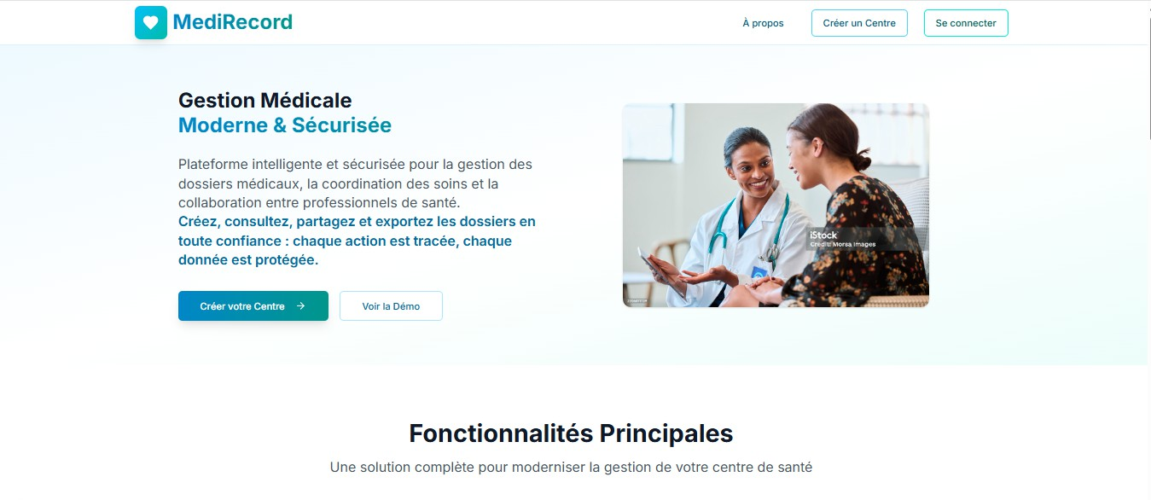Le chapitre 5 constitue une mise en situation concrète de l’application développée, en illustrant son interface utilisateur, ses principales fonctionnalités et son comportement réel. Il permet de démontrer comment les besoins identifiés lors de l’analyse ont été traduits en éléments visuels et fonctionnels, accessibles selon les rôles définis. À travers une série de tests de fonctionnement.

Figure 13: Interface de la page d'accueil de la plateforme. Source : TOHOUNKPO, juillet 2025.

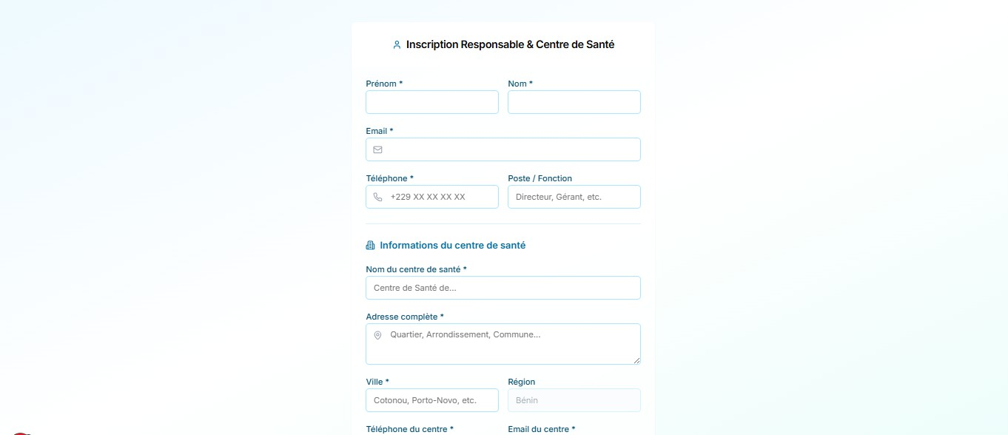Figure 14 :Interface de la page de création d’un centre de santé Source : TOHOUNKPO, juillet 2025.

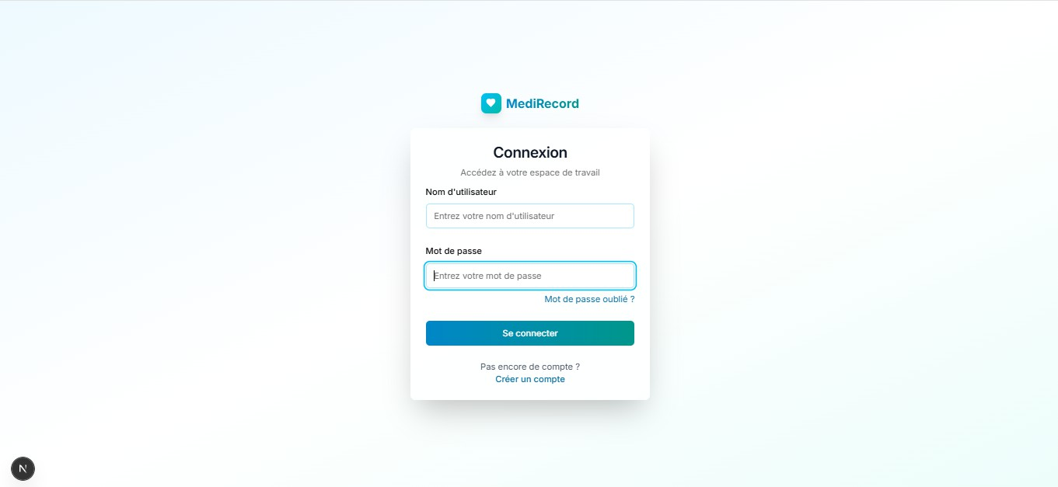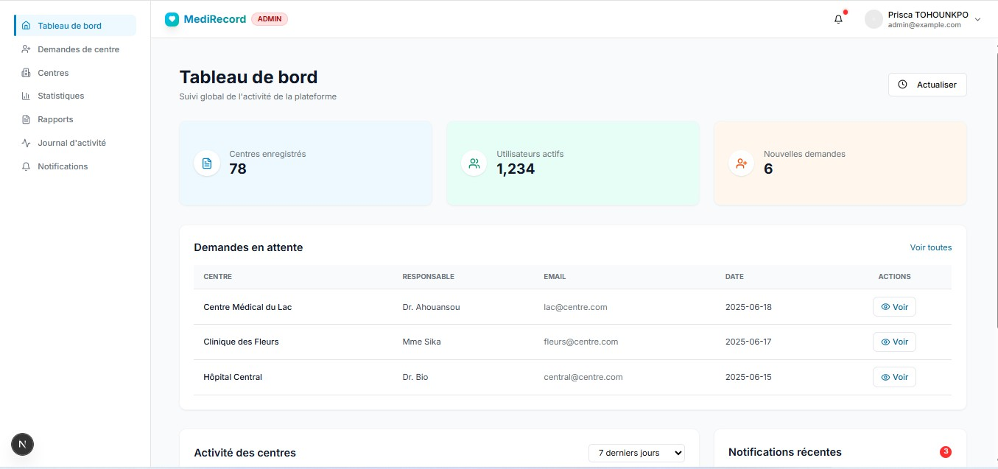Figure 15 :Interface d’authentification . Source : TOHOUNKPO, juillet 2025.

Figure 16 :Interface de l’administrateur de la plateforme . Source : TOHOUNKPO, juillet 2025.

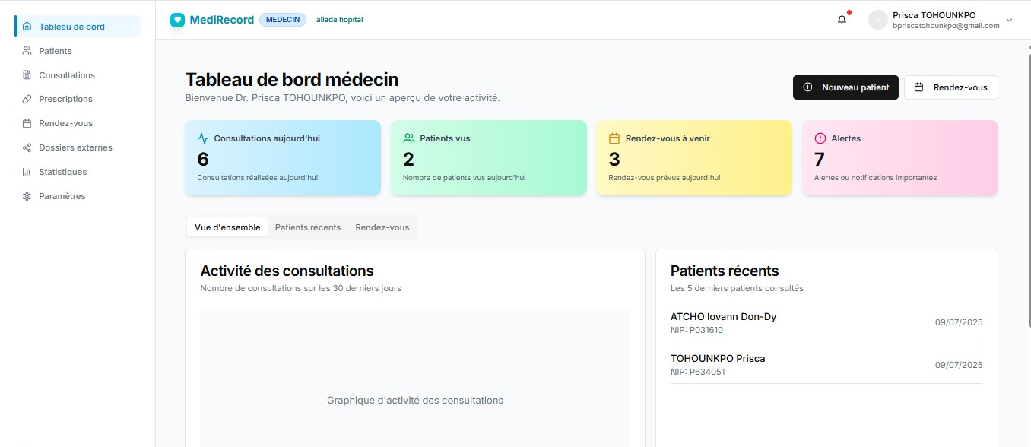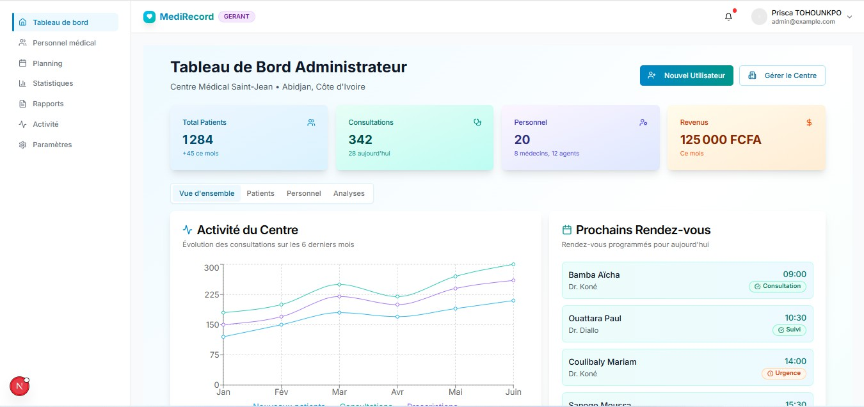Figure 17 :Interface d’un médecin . Source : TOHOUNKPO, juillet 2025.

Figure 18 :Interface de l’administrateur d’un centre. Source : TOHOUNKPO, juillet 2025.

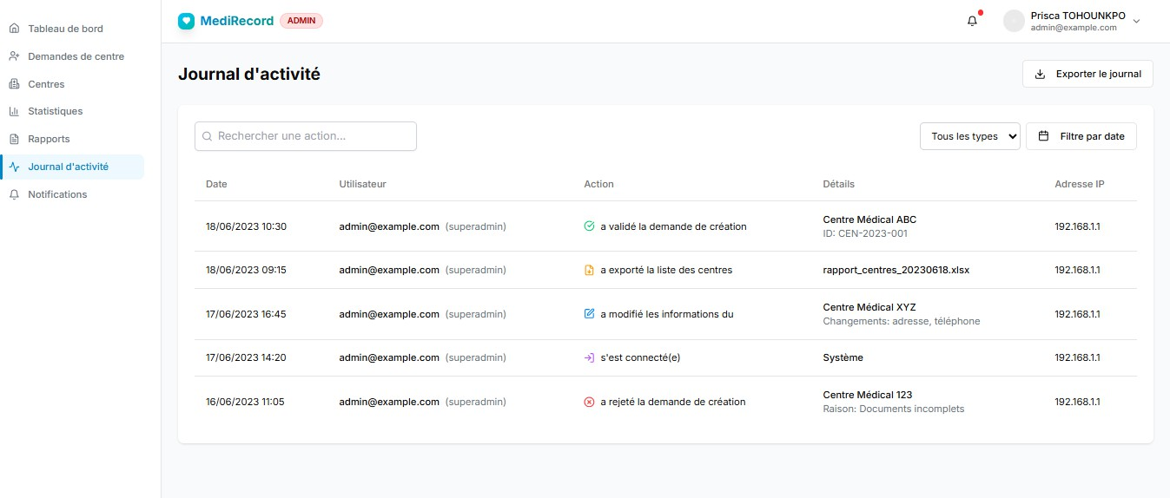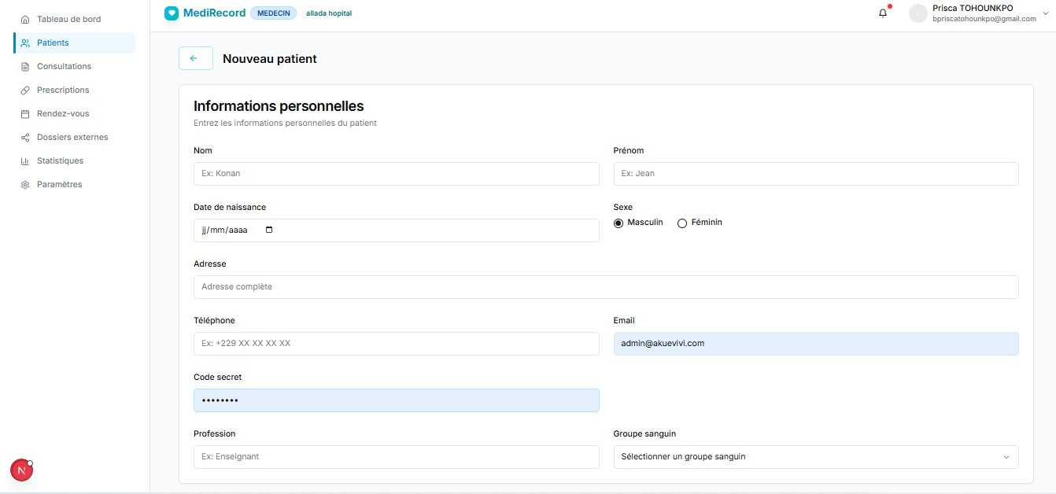Figure 19: Interface de journal d’activité de l’admin général et de l’admin d’un centre

Figure 20: Interface de création d’un patient

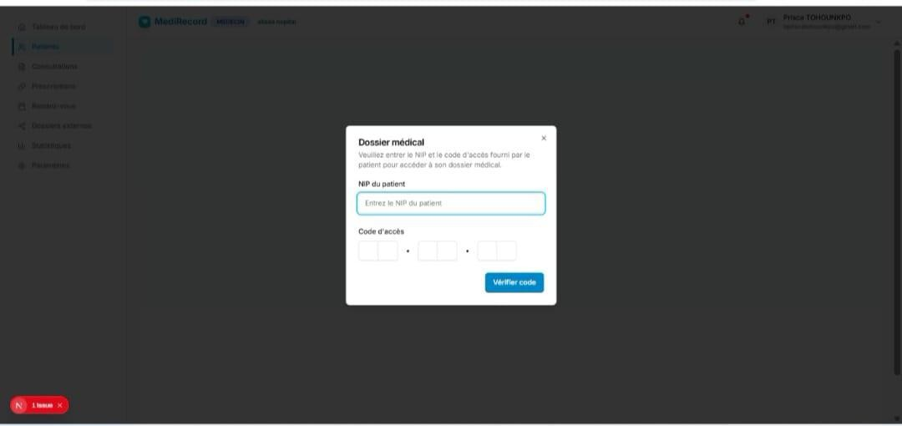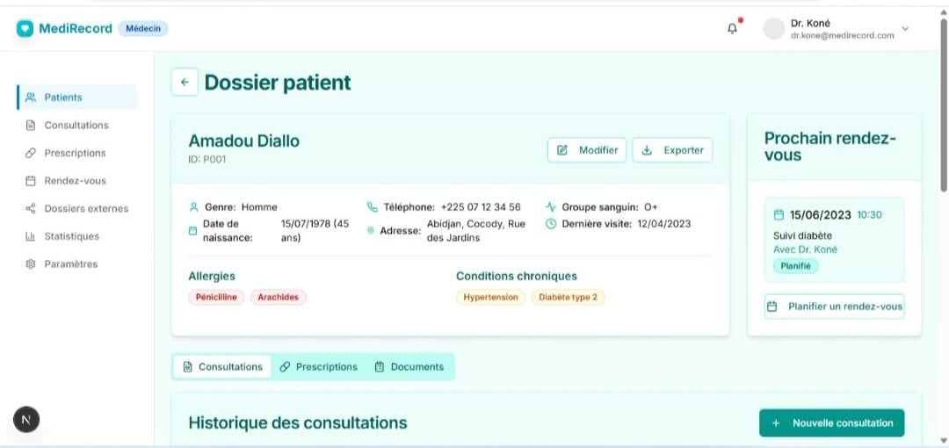Figure 21: Interface de vérification du code d'accès au dossier d’un patient

Figure 22 : Interface du dossier médical d’un patient

Ce chapitre a permis de traduire l’abstraction conceptuelle en une solution logicielle concrète, intuitive et opérationnelle. La présentation détaillée de l’interface ainsi que les résultats des tests ont mis en évidence la capacité du système à répondre efficacement aux besoins définis, tout en assurant une expérience utilisateur claire et fluide. Les différentes fonctionnalités, intégrées avec cohérence dans l’application, témoignent de la solidité de l’architecture retenue. Toutefois, des axes

d’amélioration sont envisagés afin d’enrichir l’application, dans une logique d’évolution continue et d’adaptation aux attentes du terrain.

## CONCLUSION GÉNÉRALE

La conception de cette application a nécessité un investissement important en compétences, en rigueur et en efforts personnels. Elle a abouti au développement d’une solution web centralisée, permettant une gestion plus efficace, rapide et sécurisée des dossiers médicaux dans les centres de santé béninois. Ce projet m’a offert l’occasion de mettre en pratique les connaissances acquises durant ma formation universitaire et mon stage, tout en me familiarisant avec les exigences du monde professionnel telles que la discipline, la collaboration et le respect des délais. Bien que la solution réponde aux besoins essentiels identifiés, certains défis subsistent, notamment en lien avec l’acceptabilité du numérique, la connectivité dans les zones rurales et l’intégration de fonctionnalités avancées. Des perspectives d’évolution sont déjà envisagées, telles que :

* l’intégration d’un système biométrique pour renforcer l’accès sécurisé aux dossiers en cas d’oublie du code secret du patient ou dans le cas où le patient sera incapable de communiquer ;
* la mise en place d’un mode hors-ligne avec synchronisation automatique pour les zones peu connectées ;
* l’ajout d’une messagerie sécurisée inter-centres pour améliorer la coordination entre professionnels de santé.

L’application continuera d’évoluer en fonction des retours des utilisateurs, dans une logique d’amélioration continue, avec pour objectif de contribuer durablement à la modernisation du système de santé béninois à travers une solution numérique robuste, accessible et adaptée aux réalités du terrain

## RÉFÉRENCES BIBLIOGRAPHIQUES

1. Dr. Damenou T., Ermine A. (2025). *Méthodologie de rédaction de mémoire*. Université de Parakou.
2. Dr. Mousse, Mikaël Ange. (2025). *Cours d’UML – 3ᵉ année Informatique de Gestion (IUT-Parakou)*. Université de Parakou.
3. Dr. Atindehou, Mêton Mêton. (2025). *Génie logiciel*. Université de Parakou.
4. AfricaVivre. (n.d.). *Système automatisé de gestion du dossier patient au Bénin*. [https://www.laboutiqueafricavivre.com/livres-specialises/124991-systeme-automatise-de-gesti](https://www.laboutiqueafricavivre.com/livres-specialises/124991-systeme-automatise-de-gestion-du-dossier-patient-au-benin-9786202276238.html) [on-du-dossier-patient-au-benin-9786202276238.html](https://www.laboutiqueafricavivre.com/livres-specialises/124991-systeme-automatise-de-gestion-du-dossier-patient-au-benin-9786202276238.html)
5. Mémoire Online. (s.d.). *Gestion des dossiers des patients de l’ONG Équilibre Bénin – Cas des handicapés du programme hand*

.[https://www.memoireonline.com/11/12/6501/Gestion-des-dossiers-des-patients-de-lONG-Eq](https://www.memoireonline.com/11/12/6501/Gestion-des-dossiers-des-patients-de-lONG-Equilibre-Benin-cas-des-handicapes-du-programme-hand.html) [uilibre-Benin-cas-des-handicapes-du-programme-hand.html](https://www.memoireonline.com/11/12/6501/Gestion-des-dossiers-des-patients-de-lONG-Equilibre-Benin-cas-des-handicapes-du-programme-hand.html)

## WEBOGRAPHIE

1. DMP, <https://www.dmp.fr/>, consulté le 16 mai 2025
2. OpenMRS,<https://openmrs.org/fr/>, consulté le 25 mai 2025
3. Next.js, <https://nextjs.org/docs> consulté le 10 juin
4. Tailwindccs,<https://tailwindcss.com/docs/installation/using-vite> consulté le 15 juin
5. TypeScript, <https://www.typescriptlang.org/docs/> consulté le 25 juin
6. Django, <https://docs.djangoproject.com/en/5.2/> consulté le 28 juin

## TABLE DES MATIÈRES

AVERTISSEMENT 1

DÉDICACE 2

REMERCIEMENTS 3

SOMMAIRE 4

RÉSUMÉ 5

ABSTRACT 5

LISTE DES FIGURES 7

LISTE DES TABLEAUX 7

INTRODUCTION GENERALE 9

CHAPITRE 1 : PRÉSENTATION DU LIEU DE STAGE 10

1. Présentation du fonctionnement de l’organisation 10
2. Déroulement et observations des stages 11

CHAPITRE 2 – ÉTUDE DE L’EXISTANT 12

1. Problématique du thème 12
2. Intérêts de la conception du système 13
   1. Analyse SWOT du système existant 13

Tableau 1: Analyse SWOT du système existant 14

* 1. Cadrage économique et fonctionnel du système 14

Tableau 2: Cadrage économique 16

* 1. Justification de l’intérêt de la conception de l’application 16

1. – Cahier des charges 17
   1. Présentation du thème 17
   2. Objectif général 18
   3. Objectifs spécifiques 18
2. - Spécifications des exigences 18

CHAPITRE 3 : Modélisation du système futur 22

1. Modélisation des acteurs 22
   1. Identification des acteurs du système 22
   2. Rôles et fonctionnalités de chaque acteur 22

Tableau 3: Rôles et fonctionnalité de chaque acteurs 23

* 1. Matrice d’escalade 23

Tableau 4: Matrice d’escalade 24

1. Modélisation dynamique du système 24
   1. Diagramme des cas d’utilisation 24

Figure 1: Diagramme de cas d’utilisation 25

* 1. Descriptions textuelles de cas d’utilisation 26

Tableau 5: Description du cas d'utilisation soumettre création de création de centre 27

Tableau 6: Description du cas d'utilisation créer un utilisateur 28

Tableau 7: Description du cas d'utilisation modifier ou désactiver un compte utilisateur 28

Tableau 8: Description du cas d'utilisation valider ou rejeter la création d’un centre 29

Tableau 9: Description du cas d'utilisation créer un patient 30

Tableau 10: Description du cas d'utilisation rechercher un patient 31

Tableau 11: Description du cas d'utilisation consulter un dossier patient 32

Tableau 12: Description du cas d'utilisation créer une consultation 33

Tableau 13: Description du cas d'utilisation créer une prescription 33

Tableau 14: Description du cas d'utilisation exporter pdf du dossier patient 34

Tableau 15: Description du cas d'utilisation créer un rendez-vous 35

* 1. Diagrammes des séquences 35

Figure 2: Diagramme de séquence de soumission de création de centre36 Figure 3: Diagramme de séquence de création d’un patient 37

Figure 4 : diagramme de séquence de gestion de compte utilisateur 39

Figure 5: diagramme de séquence de création et consultation des dossiers médicaux 40

Figure 6: diagramme de séquence de gestion des consultations et prescriptions 42

Figure 7: Diagramme de séquence de validation de création de centre 42

* 1. Diagrammes d’activités 42

Figure 8: diagramme d’activité de l’administrateur de la plateforme 43

Figure 9: diagramme d’activité de l’administrateur du centre de santé 44

Figure 10: Diagramme d’activité du médecin 45

Figure 11 : Diagramme d’activité de l’agent de santé 47

1. Diagramme des classes et modélisation statique 47
2. Glossaire 47

Tableau 16 : Glossaire 51

1. Règles de gestion 51

Figure 12 : Diagramme de classe 55

CHAPITRE 4 :Mise en œuvre concrète de l’application 56

1. Présentation des langages et technologies utilisés 56
2. Mise en œuvre du front-end 58
3. MISE EN ŒUVRE DU BACK-END 58
4. SÉCURISATION DE L’APPLICATION 59

CHAPITRE 5 :Présentation de l’application et tests de fonctionnement 61

Figure 13: Interface de la page d'accueil de la plateforme 61

Figure 14 :Interface de la page de création d’un centre de santé 62

Figure 15 :Interface d’authentification 63

Figure 16 :Interface de l’administrateur de la plateforme 63

Figure 17 :Interface d’un médecin 64

Figure 18 :Interface de l’administrateur d’un centre 64

Figure 19: Interface de journal d’activité de l’admin général et de l’admin d’un centre 65

Figure 20: Interface de création d’un patient 65

Figure 21: Interface de vérification du code d'accès au dossier d’un patient 66

Figure 22 : Interface du dossier médical d’un patient 66

CONCLUSION GÉNÉRALE 67

RÉFÉRENCES BIBLIOGRAPHIQUES 68

WEBOGRAPHIE 69

TABLE DES MATIÈRES 70